MEMÒRIA D'ACTIVITATS

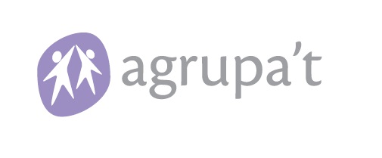
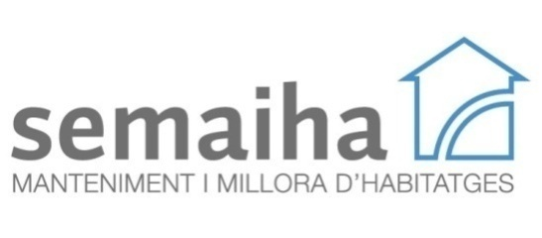
2018
Agrupa't és una associació sense ànim de lucre ubicada a Lleida que treballa activament mitjançant diversos projectes per aconseguir la millora dels drets i de la qualitat de vida de les persones amb problemes de drogodependències.
L’agrupació de Persones entorn les Addiccions als Tòxics (AGRUPA’T) és una associació nascuda a Lleida l’any 2001 d’un grup de professionals de l’àmbit de la salut comunitària i l’atenció a la drogodependència, i usuaris/es de drogues. Agrupa’t va constituir-se per bastir un espai on les persones afectades poguessin participar-hi, integrar-se i trencar amb la marginalitat, tot millorant la socialització en els àmbits familiar, laboral, sanitari i d’habitatge.

Fotografia de portada: Taller d'hort. Juliol 2018

@agrupatlleida 607.334.253 agrupatlleida@gmail.com agrupat.org @agrupat
Pça. Sant Llorenç 1, 2n. 25002 Lleida
973275158

INDEX
- INTRODUCCIÓ ........................................................................................................... 4
- DADES GENERALS ...................................................................................................... 5

- 1ª FASE: ÀREA VIVENCIAL, OCUPACIONAL I D'ACOLLIDA
3.1. INTRODUCCIÓ A LA FASE 1 ............................................................................... 7
3.2. OBJECTIUS GENERALS I ESPECÍFICS.................................................................... 7
3.3. ACTUACIONS I OBJECTIUS ESPECÍFICS ............................................................... 8
3.4. ACTUACIONS I VALORACIONS ......................................................................... 11

- 2ª FASE: PSICOTERAPÈUTICA I DE CREIXEMENT PERSONAL
4.1. INTRODUCCIÓ A LA FASE 2 ............................................................................. 38
4.2. OBJECTIUS GENERALS I ESPECÍFICS ................................................................. 38
4.3. ACTUACIONS I OBJECTIUS ESPECÍFICS ............................................................. 39
4.4. ACTUACIONS I VALORACIONS ......................................................................... 40

- 3ª FASE: INSERCIÓ SOCIOLABORAL
5.1. INTRODUCCIÓ A LA FASE 3 ............................................................................. 47
5.2. OBJECTIUS GENERALS I ESPECÍFICS ................................................................. 47
5.3. ACTUACIONS I OBJECTIUS ESPECÍFICS ............................................................. 48
5.4. ACTUACIONS I VALORACIONS ......................................................................... 48
5.5. CONCLUSIONS SEMAIHA ................................................................................ 51

- CONCLUSIONS FINALS .............................................................................................. 52

1. INTRODUCCIÓ
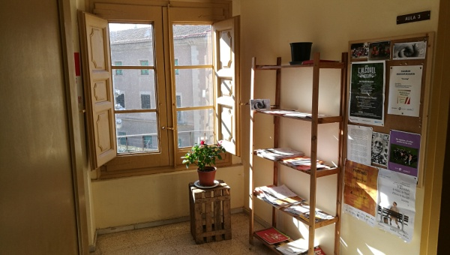
Aquest document recull la feina realitzada l'any 2018 a partir dels objectius plantejats. La finalitat d' AGRUPA'T és millorar la qualitat de vida de les persones que per pèrdua d'hàbits, xarxa social, salut, etc. viuen situacions molt complexes derivades del consum de drogues i alcohol i deriven en un deteriorament físic, psíquic i social important.
La població diana són persones en situació d'exclusió social, amb problema d’addiccions i, en alguns casos, trastorn mental, que han perdut vincles de relació, tant familiars com socials i presenten un greu deteriorament biopsicosocial.
Imatge 1. Entrada a l'espai d'Agrupa't
Al projecte s'uneixen les tres fases d'intervenció: àrea ocupacional, d'acollida i vinculació; taller psicoterapèutic i de creixement personal, i àrea d'inserció laboral, mitjançant la nostra empresa d'inserció Semaiha. A través d'un circuit oferim tota una sèrie d'activitats amb les que es pretén fomentar la reducció dels danys físics i psicosocials del consum, la vinculació al tractament i a la xarxa social-comunitària, l'autocura del cos, la recuperació biopsicosocial i la promoció laboral. Hi han uns objectius específics per a cada fase amb les seves corresponents activitats, tot i que també existeix una transversalitat entre fases que enriqueix la intervenció amb els/les usuaris/es.

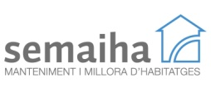

Imatge 2 Procés d'intervenció a Agrupa't
2. DADES GENERALS DEL 2018
Agrupa't aquest any 2018 ha atès un total de 110 usuaris/es, que han participat en alguna activitat de forma puntual o continuada. D'aquestes persones: 55 usuaris/es han sigut noves acollides realitzades durant l'any, 25 segueixen de l'any anterior, 14 persones venen derivades d'associacions de FESALUT per fer activitats nostres i 16 són usuaris derivats de la Unitat de Patologia dual del Hospital Santamaría de Lleida per fer acompanyaments socials.
El perfil de persones ateses ha estat de 42 dones (38%) i 68 homes (62%), amb un consum d'un 27 % d'alcohol, 21% cocaïna, 9% opiacis i 12 % cànnabis, i en mode policonsum un 31% . L'edat mitjana són 47 anys. Volem destacar el percentatge de persones ateses amb patologia dual diagnosticada és d'un 47%, bàsicament depressió severa i trastorns de personalitat i afectius.
L'entitat derivadora ha estat principalment el CASD amb un 95%, tot i que s'han atès també usuaris d'Arrels, Centre de dia de Salut Mental, Centre Obert del Centre Penitenciari de Ponent, associació Antisida i Salut Mental Ponent.
Per tant, la moda d'usuari que hi ha a l'associació correspon a la figura d'home de 47 anys, en policonsum de tòxics, en tractament al CASD que ve a l'entitat a fer activitats complementàries.
En relació a les dones que assisteixen a l'associació, la mitjana d'edat és de 48 anys i amb tractament principal pel consum d'alcohol. El percentatge de dones que tenen una patologia mental afegida és del 44% , superior a la mitjana masculina, que és d'un 35%.
S'han realitzat un total de 194 coordinacions amb altres entitats: Centre de Salut Mental - Aguts de l'Hospital Santa Maria, CASD, Fundació Arrels Sant Ignasi de Loiola , Centre de Rehabilitació Comunitària, Salut Mental Ponent, Hospital Sant Joan de Deu, Àrea de drogues de l'Ajuntament, Fundació Tomàs i Canet, Centre Obert del Centre Penitenciari de Ponent, associació Antisida, Activa't de la Federació Catalana de Salut Mental, Serveis Socials d'Atenció Primària, FEICAT, FESALUT, PSI Social, Unitat de Patologia Dual, INTRESS i CECAS.

Diferència entre el 2017 i 2018
 | 2017 | 2018
Nº PERSONES ATESES | 83 | 110
HOMES | 65 (78,3%) | 68 (62%)
DONES | 18 (21,7%) | 42 (38%)
PATOLOGIA DUAL | 39% | 47%
EDAT | 47 | 47
TIPUS DE CONSUM
ALCOHOL | 37% | 27%
COCAÏNA | 10% | 21%
OPIACIS | 0% | 9%
CANNABIS | 4% | 12%
POLICONSUM | 49% | 31%
SERVEIS TRANSVERSALS
NOVES ACOLLIDES | 41 | 55
SEGUIMENTS | 45 | 240
ACOMPANYAMENTS | 25 | 40
COORDINACIONS | 96 | 194

3. 1ª FASE: ÀREA VIVENCIAL, OCUPACIONAL I D'ACOLLIDA
3.1. INTRODUCCIÓ A LA FASE 1
La primera fase ofereix el primer contacte amb la xarxa relacional. Aquest primer punt de contacte permet a les persones que queden fora de la xarxa normalitzada fer un vincle amb una entitat que els hi facilita espais de relació amb dinàmiques sanes i adaptades a les característiques específiques del col·lectiu. El nivell d'exigència es mínim per accedir i es treballa en xarxa amb les entitats derivants, principalment el CASD de l'Hospital Santa Maria, podent d'aquesta manera elaborar circuits d'intervenció complementaris.
Aquestes activitats queden obertes a la totalitat del col·lectiu i només s’exigeixen unes mínimes normes bàsiques de convivència, de comportament i d’integritat física per a que les activitats es pugui realitzar satisfactòriament. Són activitats de promoció de la reducció dels danys associats al consum i la vinculació comunit
3.2. OBJECTIUS GENERALS I ESPECÍFICS DE LA FASE 1

3.3. ACTUACIONS I OBJECTIUS ESPECÍFICS
Al llarg de l'any, a l'associació es realitzen múltiples activitats, tallers i serveis per poder satisfer els objectius de les diferents fases. A continuació facilitem una taula on es poden observar les diferents activitats de 1a. fase agrupades en cinc blocs, per així obtenir una visió general dels objectius específics que satisfan segons el bloc al qual pertanyen. Tornem a destacar la transversalitat entre les fases i els seus objectius que enriqueix la intervenció sobre els/les usuaris/es.
BLOCS | ACCIONS | OJECTIUS ESPECÍFICS
BLOC 1  Ocupacional | - Espai ocupacional:  - Projecte Titelles  - Taller Creatiu  - Rebosteria  - Piscines municipals  - Assemblea  - Visites culturals  - Taller d'habilitats socials  - Sortides  - Curs d’informàtica bàsica | - Ocupar el temps de lleure amb activitats que potenciïn una vida saludable i augmentin la xarxa de relacions socials per integrar-se a la comunitat.  - Generar espais de trobada, formació, ajuda entre iguals i participació, per compartir les experiències vitals i els conflictes que pugin sorgir.  - Iniciar i prendre contacte amb les noves tecnologies per afavorir la inserció social.  - Incidir en l’adherència positiva al circuit d’intervenció-suport.  Les accions fan referència també a objectius de fase 2
BLOC 2  Salut (biopsicosocial) | - Taller de cuina casolana  - Taller de cuina saludable  - Taller corporal  - Tallers de reducció de danys  - Espai Calor-cafè  - Agua-gym  - Caminades | - Donar informació en general sobre el consum, la reducció de danys i el tractament  - Ocupar el temps de lleure amb activitats que potenciïn una vida saludable i augmentin la xarxa de relacions socials per integrar-se a la comunitat.  - Vincular als usuaris als recursos socials, a la Xarxa d’Atenció a les Drogodependències de Catalunya (XAD) i a la xarxa sociosanitària.  - Generar espais de trobada, formació, ajuda entre iguals i participació, per compartir les experiències vitals i els conflictes que puguin sorgir.  - Adquirir hàbits alimentaris saludables.  - Incidir en l’adherència positiva al circuit d’intervenció-suport.  - Les activitats fan referència també a objectius de fase 2
BLOC3  Acivitats transverals | - Jornades de formació psicocorporal /emocional  - Equinoteràpia | - Ocupar el temps de lleure amb activitats que potenciïn una vida saludable i augmentin la xarxa de relacions socials per integrar-se a la comunitat.  - Generar espais de trobada, formació, ajuda entre iguals i participació, per compartir les experiències vitals i els conflictes que pugin sorgir.  - Les activitats fan referència també a objectius de fase 2
BLOC 4  Serveis transversals | - Seguiments  - Acompanyaments  - Assessoria jurídica  - Teràpia Reiki | - Donar informació en general sobre el consum, la reducció de danys i el tractament  - Vincular als usuaris als recursos socials, a la Xarxa d’Atenció a les Drogodependències de Catalunya (XAD) i a la xarxa sociosanitària.  - Incidir en l’adherència positiva al circuit d’intervenció-suport.  - Oferir un espai d’ acompanyament personalitzat en referència a l’itinerari de cada usuari/a.  - Oferir assessorament jurídic a aquelles persones que no tenen capacitat de poder accedir a la xarxa pública normalitzada.  - Les activitats fan referència també a objectius de fase 2
BLOC 5  Àmbit comunitari | - Activitats d'apropament  - Dinar de nadal  - Sant Jordi  - Torrons de nadal  - Carnestoltes  - Escala-hi fi Fesalut  - Activitats de difusió  - Xerrades a centres educatius  - Participació en xarxes de suport (FESALUT, FEICAT)  - Monòleg solidari | - Participar de les diferents activitats de l’àmbit comunitari, fomentant el treball en xarxa amb altres col·lectius i/o entitats.  - Fer ressò social de la complexitat de les addiccions i la salut mental.

3.4. ACTUACIONS I VALORACIONS

BLOC 1: OCUPACIONAL

  - ESPAI OCUPACIONAL
Els dilluns de 10 a 12 h. Sense comptar amb els horaris especials els dies de les caminades, que són els dimecres, i quan es fan les visites culturals i piscines. Les activitats rotatives són trimestrals.
Es realitzen a l'espai de l'entitat i diversos espais de la ciutat ( CASD, cuina de l'Ajuntament, piscines municipals ).

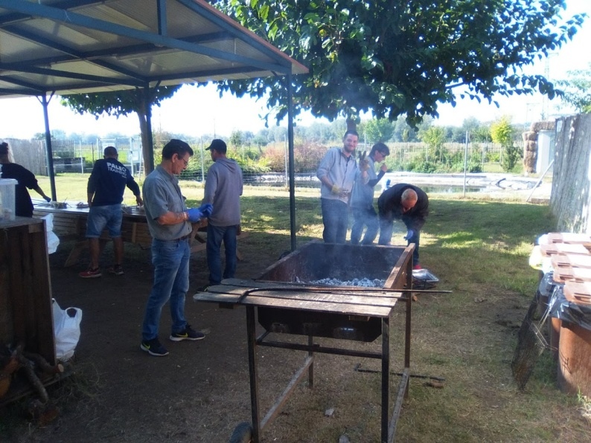
L’ Espai Ocupacional és un espai obert, amb unes normes bàsiques de comportament i respecte, de baixa exigència, que pretén ocupar el temps de lleure amb activitats ocupacionals. És un espai en que es fomenta la responsabilització de l'usuari a través de la figura de dinamització i la participació amb tasques conjuntes i en qüestions d'organització de les activitats.
Imatge 3. Barbacoa al punt Eco
Considerem aquesta activitat la porta d'entrada a Agrupa't , al ser un bon punt d'acollida i vinculació amb la xarxa d'activitats.
  - Avaluació
Les activitats s'avaluen al ser finalitzades o semestralment si són continuades tot l'any. S'utilitza una metodologia quantitativa a partir de diversos qüestionaris formulats específicament per cada actuació, amb la finalitat de saber si s'han assolit els objectius marcats, i també, per valorar el procediment i el desenvolupament.
S'han realitzat 46 sessions d'activitats amb una mitjana d'assistència de 14 persones.

Taller creatiu
Al llarg de l'any s'han realitzat activitats creatives, manuals i d'expressió relacionades amb Sant Jordi i el Nadal. En l'activitat es crea un ambient tranquil amb música de fons i ofereix un espai idoni per relaxar-se, distreure's i a la vegada treballar l'expressió artística per mitjà de les arts plàstiques. Amb la possibilitat d'aquesta experiència integral, els i les usuaris/es desenvolupen la seva concentració, creativitat, habilitats i destreses.
- En relació als taller de Sant Jordi s'han fet 10 sessions, amb 13 persones en total. En relació al taller de Nadal s'han fet 7 sessions, amb 16 participants.
- La valoració total dels usuaris és d'un 7.
Taller de rebosteria
Es treballa l'elaboració de dolços i postres de manera creativa i divertida. Aquest taller no es sol el fet de preparar rebosteria, o preparar pastissos i postres, sinó que es l'art de l'elaboració d'aquests. El fet de desenvolupar la part creativa dins de la cuina i fer diferents presentacions originals. Tots els dolços que creen al taller després s'ho reparteixen i enduen cap a casa. Aquest fet els motiva a venir com també el bon clima de grup i la cohesió que és crea.
- En total s'han realitzat 9 sessions, amb 12 participants en global.
- La valoració dels usuaris és d'un 8,5.
Visites culturals
A les assemblees els usuaris aporten idees i propostes d'exposicions, sortides, actes culturals de la ciutat per realitzar-les. Aquestes sortides ajuden a sortir de la monotonia del dia a dia a més d'oferir més coneixement de la ciutat per així aconseguir més vinculació positiva a ella.
Durant els mesos d'estiu es va visitar nou espais d' interès cultural i d'apropament a la nostra ciutat i voltants: Arre (protectora de cavalls d' Alcanó), pantà de Sant Llorenç de Montgai, Penelles, Estany d'Ivars i Vilasana, Museu roda-roda, Campament de la Canadiense, Bus turístic de Lleida i concert The Sey Sisters amb Apropa cultura.
- S’han realitzat 10 visites i han participat un total de 32 persones.
- La valoració dels usuaris és d'un 8,8.

Piscines Municipals
Gracies a la col·laboració de l'Ajuntament s'ha pogut fer 4 sortides a les piscines municipals de Cappont. Es valora positivament el context i l'espai on es realitza l'activitat ja que els/es permet relaxar-se, passar una estona d'oci saludable amb els demes companys, fer esport i millorar les seves xarxes socials en un entorn sa. Tot i així, aquest 2018 l'activitat no ha tingut bona resposta per part dels usuaris/es, la valoració final de l'activitat no ha estat la desitjada i caldrà revisar l'activitat de cara al proper any, ja que es preferible poder realitzar una altra activitat que cobreixi les necessitats i demandes dels propis usuaris/es.
- Al llarg de totes les sortides s'ha contat amb 6 participants en 4 sessions.
- La valoració dels usuaris és d'un 5.
Assemblea
Les assemblees mensuals ofereixen als usuaris/es un espai on es proporciona el calendari mensual amb totes les activitats corresponents i detallades. Aquesta activitat dona espai per a que comparteixin la seva opinió respecte a totes les activitats i es puguin fer les propostes i els canvis oportuns, així com crítiques i auto-crítiques, donant lloc a un espai de convivència i comprensió que afavoreix a la millora de les activitats i de la participació activa en elles.
Es considera important i necessària l’opinió i valoració de cada un/a d’ells/es, ja que són ells/es els/les que realitzen les activitats de manera directa, per tant, l’assemblea mensual es una activitat imprescindible que es manté cada any i que continua sent un any més un espai que se'l fan seu i gestionen juntament amb els/es professionals referents.
- S'han fet 8 sessions, amb un total de 23 persones.
- La valoració dels usuaris és d'un 7,5.

Titelles
Ha sigut un projecte iniciat a finals del 2017 amb col·laboració amb un metge psiquiatra del CASD. En aquest espai els usuaris creen unes titelles, desenvolupant així la psicomotricitat i l'expressió lliure de la seva projecció en un objecte. Aquest espai estava obert a més pacients del CASD.
- S'han fet 6 sessions, amb un total de 7 persones.
- La valoració total dels usuaris es de 6,5.
Va ser cancel·lat per la baixa participació dels usuaris/res per la tarda.

  - Avaluació
Per als/les usuaris/es, participar en les diferents activitats que ofereix l'espai ocupacional els/les ha ajudat principalment a millorar la comunicació amb les demes (valorat amb un 7,8 sobre 10). El fet de poder comunicar-se amb la resta del grup d'una manera fluida i positiva, ajuda a guanyar més confiança en un/a mateix/a per a poder expressar allò que sent en tot moment i fer un bon ús de la comunicació. Han pogut introduir a la seva vida quotidiana altres habilitats com comprendre millors als / les demes, i també reduir el nivell d'ansietat, estres i neguit (valorats amb un 7 sobre 10). Un grau elevat d’empatia els permet ser més acurats/es en la interpretació dels altres, tant de les seves intencions com les seves necessitats. Aquest aspecte és molt important dins del grup i de cara a la seva reinserció, ja que percebre a l'altre com una persona amb diferències i tenir-lo en compte és bàsic a nivell maduratiu.
Aquesta activitat els permet sentir-se partícips d'activitats comunitàries, i sentir-se part important i inclosos al grup quan es realitzen. El seu grau de satisfacció en l'ús del temps de lleure està en un 7,9.
L'espai ocupacional és un espai de diverses d'activitats que implica contacte social i relacional. Participar en aquest els ha permès augmentar la seva xarxa de relacions, en un 7,8 sobre 10, i se senten satisfets amb les noves relaciones establertes en un 7,7.
En general el seu grau de satisfacció global en relació a l'espai ocupacional és d'un 8,8 sobre 10.
  - Conclusions de l’espai ocupacional
Així, doncs, podem dir que aquest espai sí és un bon potenciador de la xarxa de relacions, integració a nivell comunitari, i de nous hàbits saludables. El vincle que estableixen tant amb els professionals que hi participen, com amb els altres companys, és molt sà, ja que es promou l'afectivitat, l'acollida i els respecte a les diferències personals. Considerem que és una bona porta d'entrada per aquells usuaris que es troben en situació de consum i/o inicis de tractament per la vinculació amb l'entitat i una adherència positiva al seu circuit d'intervenció i suport.
  - GRUP D’HABILITATS SOCIALS
Tots els divendres de 11:00 a 13:00.
Espai cedit per l'Hospital Santa Maria (CASD)

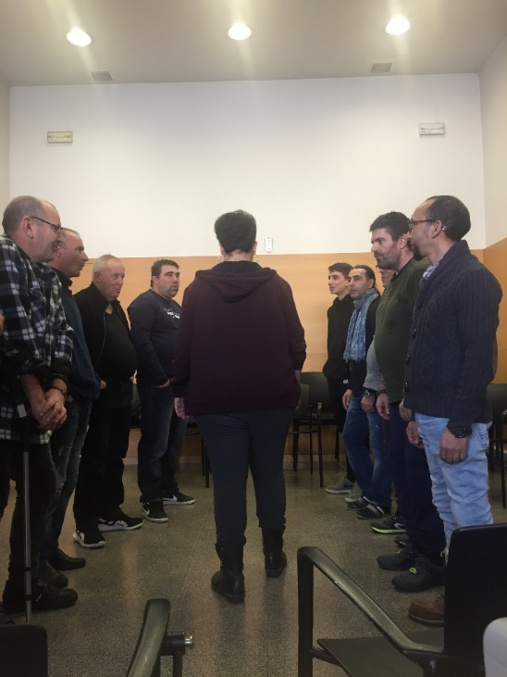
Cada divendres, conjuntament amb l’ Hospital Sta. Maria (CASD) es realitza el Grup d’ habilitats socials. En aquest espai es treballa en grup l'adquisició d'habilitats social per tal d'afavorir les relacions interpersonals i obtenir una resposta positiva dels/les altres, sent un espai que permet incorporar eines per a millorar la relació amb els iguals, alhora que brinda una oportunitat per a conèixer altres persones amb les mateixes problemàtiques i/o dificultats, aprendre i recolzar-se les unes amb les altres, i sobretot, estimular la creativitat millorant les capacitats i opcions dels seus/ves integrants en donar-los la possibilitat de desenvolupar les seves diferents potencialitats.
Imatge 4 Taller d'habilitats socials
Aquesta activitat consisteix en realitzar dinàmiques grupals (de confiança, comunicació, resolució de conflictes, art-teràpia, musico-teràpia, etc.) desenvolupant les diferents capacitats tant a nivell individual, com grupal, per tal de motivar als i les participants i generar un ambient positiu que ajudi a cohesionar i alhora fer créixer al grup. Aquest s'aconsegueix gràcies al sentiment de pertinença i l'acceptació de la importància del grup, l'expressió de sentiments i necessitats i l’escolta dels/les altres, ja que contribueix al benestar del grup.
Principalment s’intenten realitzar més dinàmiques a nivell grupal, ja que la finalitat d’aquest grup és treballar aspectes positius entre iguals, com la cohesió i la interrelació.
  - Avaluació
S’han realitzat un total de 31 sessions amb una assistència de 34 persones. Ha consistit en realitzar dinàmiques grupals (de confiança, comunicació, resolució de conflictes, art-teràpia, etc.), meditació i musicoteràpia.
Els resultats de les enquestes ens mostren que les dinàmiques grupals van molt bé per potenciar l'expressió i la reflexió, i es mostra amb un 8,7 sobre 10. Les activitats mes ben valorades del grup d’habilitats socials, amb un 8’75 de mitjana, han estat les de meditació guiada i musicoteràpia, amb un 8’25 hi ha els estiraments i la relaxació, desprès amb un 8 trobem les dinàmiques grupals i per acabar amb un 7’75 l’art-teràpia. En general podem dir que les activitats han estat molt ben valorades.
Es manté la millora de la comunicació entre el propi grup, ja que hi ha més fluïdesa i més assertivitat en el tracte i això ha incidit directament en la motivació i participació en l’activitat, aconseguint una millora en la cohesió de grup i el recolzament mutu entre iguals. Aquesta cohesió, amb una representació del 100% dels usuaris, l'adquisició d'habilitats de resolució de conflictes i la comunicació assertiva, en un 55% ,són les habilitats que destaquen en la seva adquisició.
Una de les característiques també destacades és la possibilitat d'incidència en l'abstinència al grup, ja que el 90% dels participants destaca que li ha servit per mantenir-se més abstinent, i s'ha possibilitat, de manera homogènia, que tots els participants hagin pogut mantenir el seguiment al circuit d’intervenció-suport amb una representació del 100%, ja sigui psicològic, mèdic, terapèutic i social.
  - Conclusions del grup d'habilitats socials
En general, com ens mostren les enquestes, el grup d’habilitats socials és un taller que s’ha de seguir promovent, ja que la valoració final és de 8,8., cosa que ens indica que beneficia en el seu benestar emocional i social, mentre es potencien diverses habilitats socials.
Hi ha consolidat un grup estable i de referència que participa activament en la preparació i millora de la 1era fase, apostant per la continuïtat i equilibri grupal.

Imatge 5 Factors claus del grup terapèutic

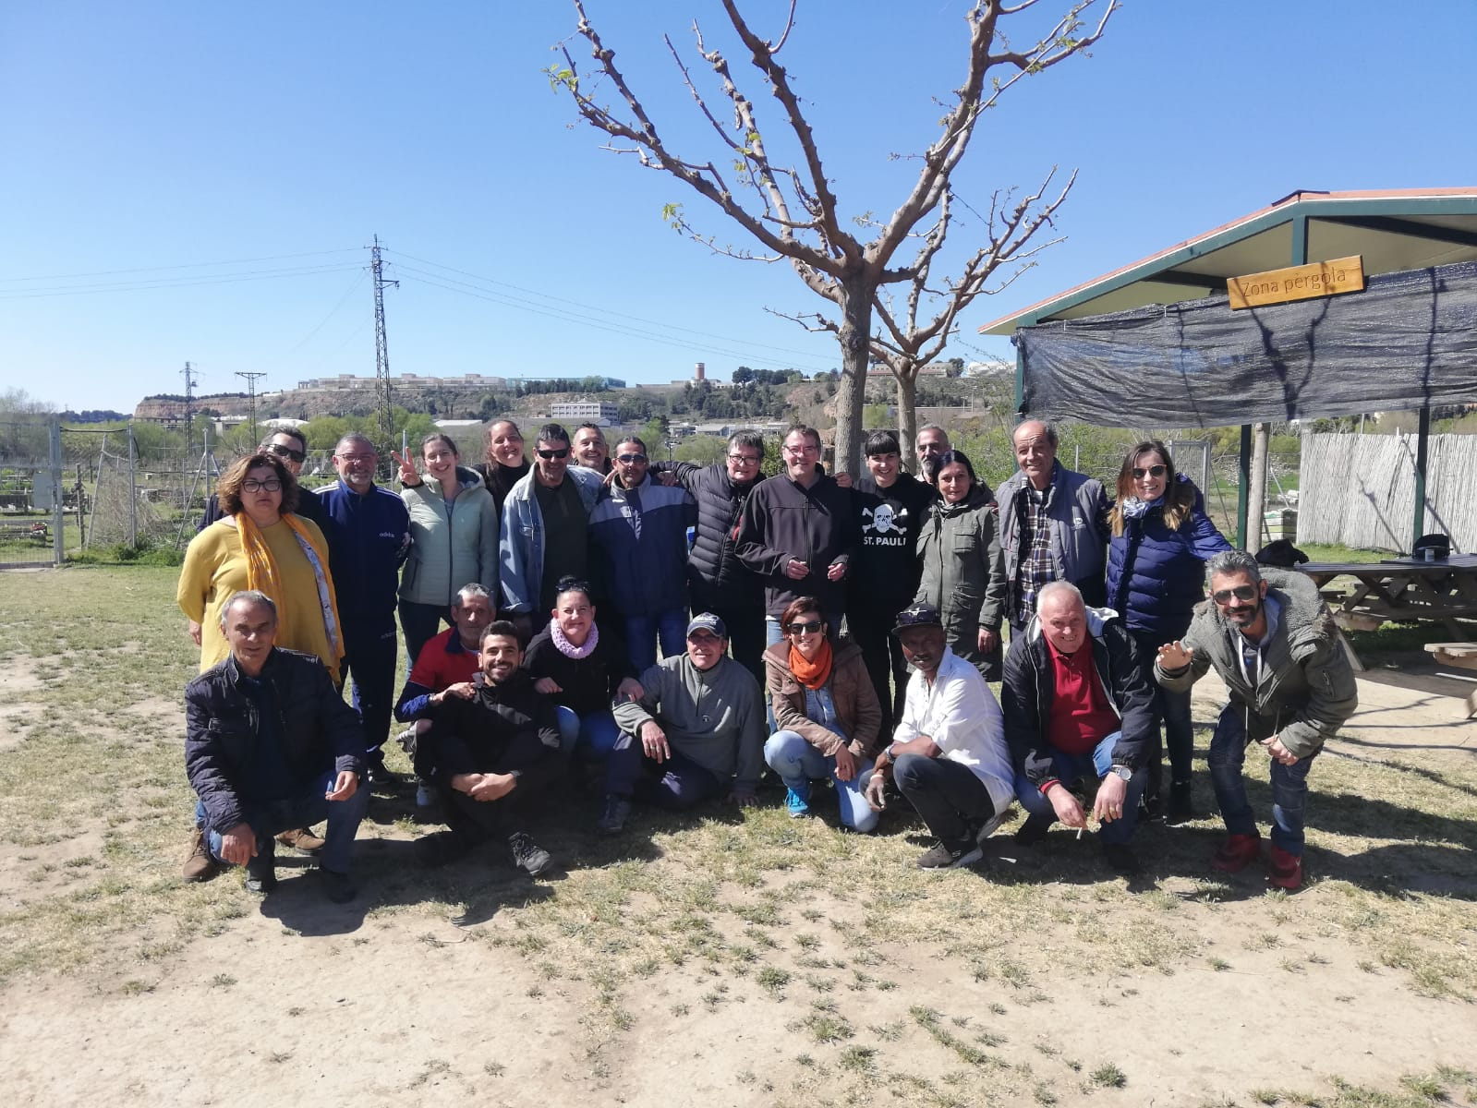
SORTIDES
Imatge 6 Primera barbacoa del 2018
S'ha realitzat 2 sortides durant tot l' any
Punt Eco

Es fan vàries sortides a l’any per tal de gaudir del temps lleure, complementades amb diferents activitats d’oci com l’esport, jocs de taula, dinàmiques grupals, etc. Les sortides són d’un dia i serveixen per cohesionar el grup, treballar les responsabilitats en la organització de l’activitat i visitar nous espais d’interès, etc.
  - Avaluació
S’han realitzat 2 sortides a l’espai de Punt Eco on es fa entre tots/es una barbacoa amb graellada de carn i verdures, i alhora, aprofitem l’espai per a durant la tarda poder fer dinàmiques de grups i aprofitar d’aquell espai ple de natura.
Han participat una mitjana de 15 persones.

  - Conclusions de les sortides
Continuem apostant per realitzar sortides com activitat comunitària, amb molt bona resposta per part de tots els seus participants ja que augmenta la cohesió de grup i alhora aporta estabilitat.
Cada activitat ha estat d'un dia i la valoració ha estat molt positiva, tant de cara als usuaris com de la comunitat general. El fet de treballar en coordinació amb altres entitats de l’àmbit social incrementa el bon funcionament del treball en xarxa i els avantatges d’aquest.

  - INFORMÀTICA
Tots els dimecres de 16 a 18h.
Punt Òmnia

Aquesta activitat pretén facilitar l'accés a aquelles persones que no han tingut contacte amb les noves tecnologies. La tecnologia està tenint molta repercussió en tota la societat i un bon ús genera molts beneficis. Conèixer-les i saber-les gestionar avui en dia permet tenir llibertat i fomentar la inclusió al món social, ja que el món virtual ofereix moltes eines d’ús i aprenentatge com poden ser: correu electrònic, blogs d’interès, etc.
  - Avaluació
S'ha fet 37 sessions, amb un total de 8 participants. Han valorat aquesta activitat amb un 6,4 sobre 10.
Amb la col·laboració de Punt Òmnia s'ha donat formació en qüestions informàtiques per apropar les noves tecnologies als usuaris/es que habitualment resten exclosos/es d'aquestes àrees, per fer un ús tant personal com professional bàsic. Les sessions han estat molt personalitzades partint dels diferents nivells de coneixements de cada un/a.
S’ha reduït el nombre de participants però aquest any, a diferencia dels anteriors, el grup inicial s’ha mantingut durant tot el curs.

BLOC 2: SALUT ( BIOSICOSOCIAL )

  - TALLER DE CUINA CASOLANA I CUINA SALUDABLE
Dimarts i dijous de 10h a 12h.
Espai de cuina cedit per l'Ajuntament.

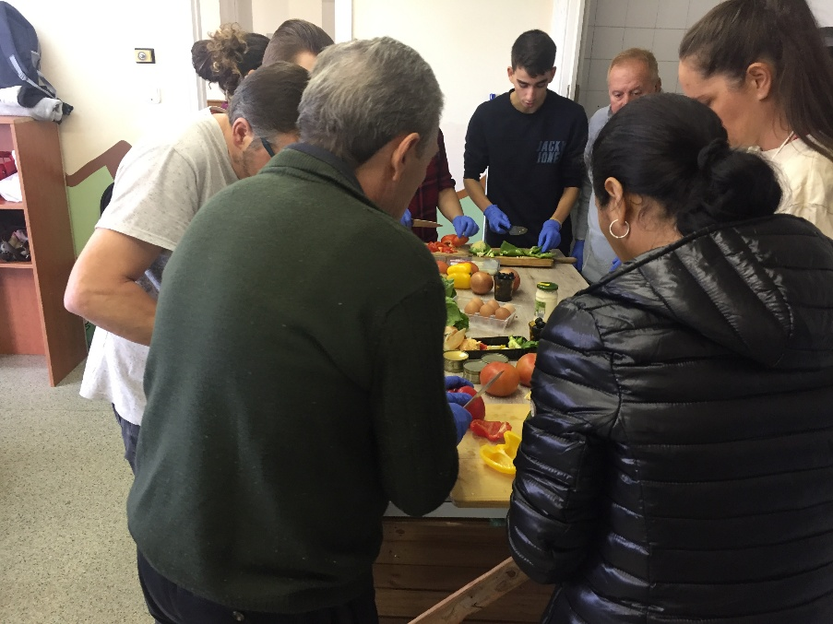
Aquest taller consisteix en realitzar un parell de sessions setmanals de cuina. A través de la pròpia elaboració dels plats es persegueixen dos objectius bàsics: cobrir les necessitats bàsiques d'alimentació, ja que s'emporten cada dia de taller dos plats per a dinar, i el de promoure el canvi cap a hàbits alimentaris més saludables. Oferir un espai de formació també és important per a aquest canvi ja que els/les usuaris/es s' apoderen i es responsabilitzen de cara a la pròpia alimentació, la cura i les seves necessitats més bàsiques.
Imatge 7 Usuaris al taller de cuina saludable
El taller consta d'una primera part explicativa sobre els aliments que s'han de cuinar, quins beneficis aporten al cos, formes de cuinar-los i receptes variades. La segona part del taller es realitzen dos àpats. Els/les usuaris/es han de participar activament de la elaboració i el preparat dels plats, que una vegada finalitzat s’emportaran per poder-s’ho menjar. A cada sessió es reparteixen les diferents tasques que comporta el taller, com són: encarregats de cuinar, neteja de estris, neteja de taules/fogons, etc., així a l'hora també treballem l'apoderament, l’assumpció de responsabilitat, el treball en equip i el lideratge.

  - Avaluació
Al llarg de l'any 2018 han passat pel taller de cuina saludable un total de 26 persones, i pel de cuina casolana 29 persones, amb un total global d'usuari/es directes de 33 persones (i 20 indirectes). D'aquestes, 9 han estat dones i 24 homes. Al llarg de l'any s'han fet 91 sessions entre els dos tallers, i s'han intervingut amb 53 persones.
Cuina saludable
S'ha treballat el consum d'aliments per desintoxicar el cos, prevenir mal de coll, tenir una millor digestió, aliments amb proteïna, aliments amb propietats antibiòtiques i aliments amb propietats antitumorals.
Al llarg de l'any s'han fet 45 sessions.
Un 100% dels/ les participants indica haver fet canvis en els hàbits alimentaris. La valoració feta per els/les participants és molt positiva, d'un 8,5 sobre 10. Es senten força a gust i participatius/ves mentre realitzen el taller. Surt una valoració final bona amb un resultat de 9 sobre 10.
Els/les participants al taller de cuina han après generalment, gràcies a la elaboració conjunta i les explicacions, la importància que té una bona alimentació, han pres consciència dels beneficis que s’obtenen dels diferents aliments treballats i les seves conseqüències positives, a excepció d'un 10 % que manifesten no prendre consciència de la importància. El 100% manifesta que el bon ús dels aliments serveix per una adequada desintoxicació del cos. Ens indica que han aconseguit canviar els hàbits alimentaris de manera molt beneficiosa pel seu organisme i que els repercuteix directament millorant el seu estat de salut.
Els aprenentatge potenciats a través del taller, on la majoria de usuaris/es coincideixen, ha estat: el treball en equip i l’ajuda per relacionar-se amb altres persones, i en més de la meitat de casos ( 80 % ) també els ha beneficiat en menjar més aliments saludables, fruita i verdura,i ampliar els seus coneixements sobre aquest tipus de cuina, entre altres.
En un 95% del casos afirmen que el taller de cuina els permet cobrir necessitats bàsiques d'alimentació i com a propostes de millora han demanat augmentar el nombre de sessions setmanals.
Aquest taller ha tingut molta cabuda en el projecte i ha sigut molt ben acceptat pels/les participants ja que en fan una valoració final de 9,1 sobre 10.
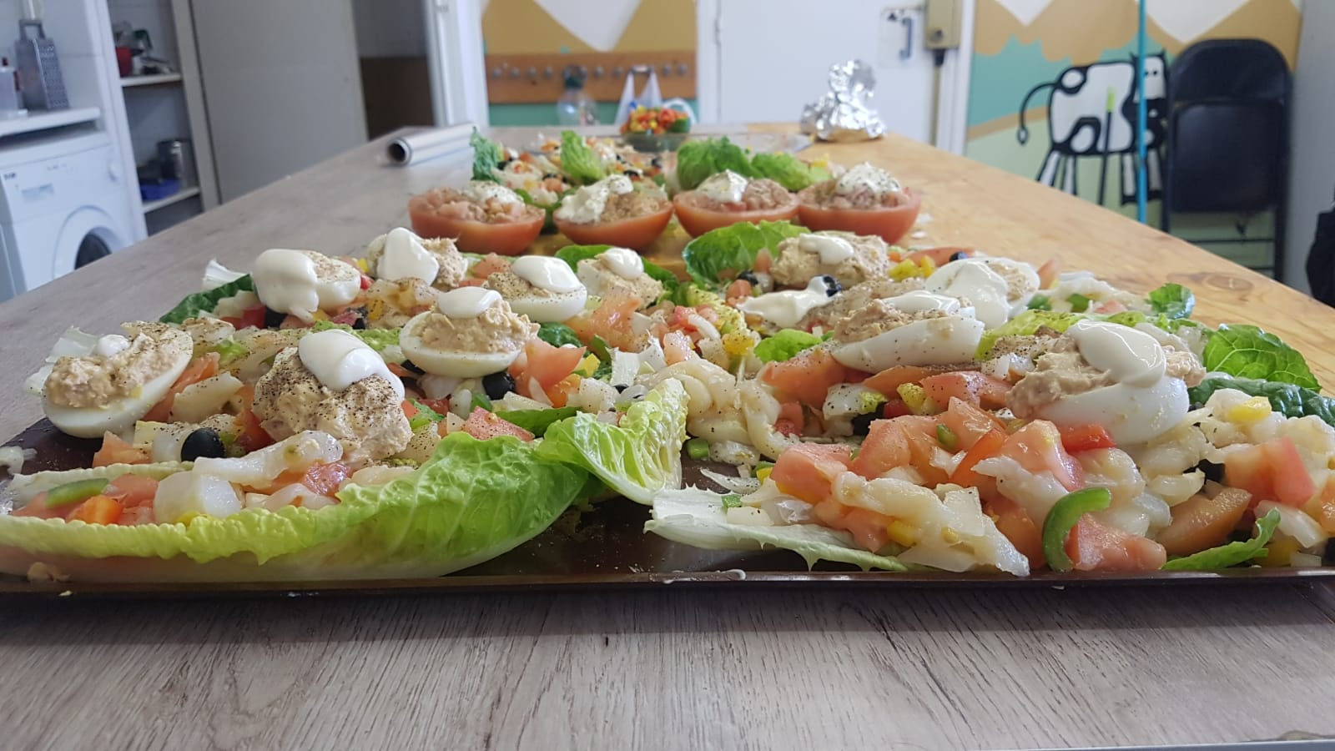
Imatge 8 Enciam farcit
Cuina casolana
Els//les usuaris/es es senten partícips i inclosos/es al grup en una valoració de 9,6 sobre 10. Pensem que esta molt ben valorada per la majoria dels/les participants. Gràcies a la cuina els/les participants han sapigut gestionar diferents situacions incòmodes o conflictives entre ells de manera més assertiva i còmoda. La valoració mitjana es de 8 sobre 10.
La majoria d’usuaris/es involucrats en el taller de cuina afirmen que han adquirit nous hàbits culinaris beneficiosos per amb ells/es i han aconseguit trencar amb hàbits alimentaris poc saludables. Valoren la introducció d'aquests nous hàbits en un 8,6 i han aprés a elaborar nous plats en la seva dieta , en un 7,4 de mitja sobre 10, per tant és un taller que ajuda a la creativitat a la hora de cuinar i així mantenir una dieta equilibrada. La majoria d’usuaris/es que participen en el taller afirmen que la seva salut i l’estat d’ànim en surt beneficiat.
És molt important aquest taller ja que un 80% dels usuaris/es responen que participar d'aquest taller els ajuda a cobrir les seves necessitats bàsiques.
Valoren el grau de satisfacció global del taller de cuina en un 9,7.
Sobre les funcions d’aquest taller veiem que les habilitats que més han aconseguit treballar són: el treball en equip amb un 100% , seguit per l’ampliació de coneixements sobre la cuina i la relació amb el grup amb un 90%, també s’ha millorat la comunicació amb els altres en un 70% i s’ha reduït el nivell d'estrès i ansietat en un 70%, seguidament amb un 50% la millora en la comprensió als altres i la millora en la flexibilitat sobre allò que volen i allò que valoren els altres, i per últim, amb un 20% el saber dir que no.
A la majoria dels/les participants, amb una representació 90 %, els hi agrada el taller tal i com està i a la resta els ha agradat tot i que farien algun canvi com per exemple augmentar el nombre de hores destinades.
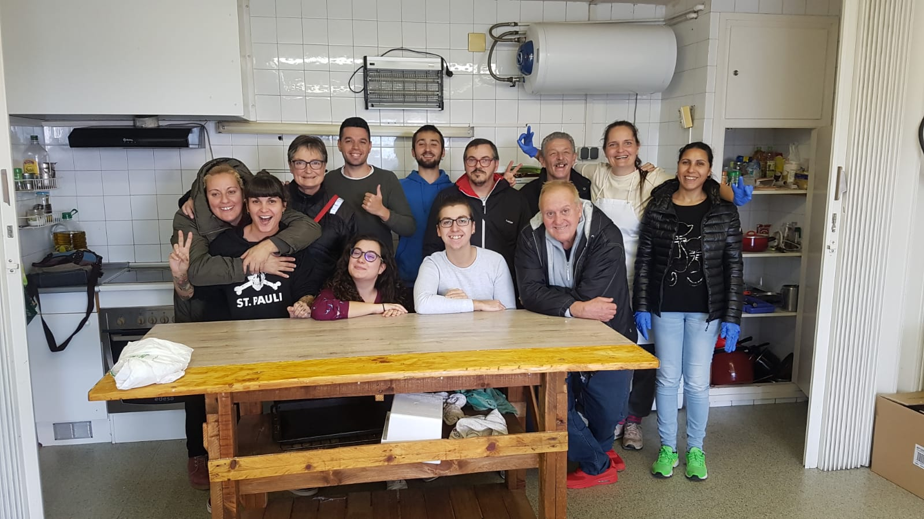
Imatge 9 Grup de cuina cassolana
  - Conclusions dels tallers de cuina
Aquest taller fa 6 anys que el duem a terme i és del que més bona acollida té per part dels participants, ja que la gran majoria s'adhereixen a l'activitat i tenen continuïtat en el temps. El taller ajuda a tenir un major coneixement de les repercussions físiques d'una mala alimentació i promou el canvi en hàbits més saludables.
Aquest taller s'ha realitzat amb la supervisió de l'educadora que a més d'estar present i realitzar la part teòrica de com s'han de cuinar i quins aliments son més beneficiosos, ha estat en coordinació amb l'equip d'atenció social del CASD del hospital de Santa Maria. Entenem que l'alimentació forma part imprescindible del procés de recuperació de les persones que han estat consumidores de drogues. A l'hora de fer la selecció de participants s'han tingut en compte els recursos econòmics de les persones, el grau d'implicació que tenien en les activitats i la motivació per fer el curs. S'ha donat prioritat a dones i persones amb fills/es a càrrec, ja que entenem que indirectament s'han beneficiat del projecte.
Podem dir que aquesta activitat ha estat la que més bona acollida ha tingut a l'entitat, ja que és la que més participació ha tingut i més adherència. És un espai d'acollida i participació on es generen dinàmiques mols sanes d' ajuda mútua, aprenentatge, col·laboració i relació grupal, a més de ser a la pràctica un servei de molta utilitat per a cobrir les necessitats d'alimentació.
  - TALLER CORPORAL
Divendres de 9:30 a 10:30.
Espai d'Agrupa't.

És un grup encarat a treballar les defenses corporals que s'han anat adquirint i han construït la cuirassa caracterial que es presenta davant les relacions personals. El treball corporal pretén treballar el contacte íntim amb un mateix, a través de sensacions i sentits, descobrir com això repercuteix en la part relacional i obrir a traves del cos l'expressió més autèntica , deixant de banda la vessant més rígida i ferida de la personalitat.
  - Avaluació
S'han realitzat 27 sessions corporals , amb un total de 19 participants.
Els tallers han estat centrats en exercicis de relaxació, dinàmiques grupals de moviment, exercicis de contracció-repòs i d' expressió corporal.
En l'activitat de psicocorporalitat s'ha tingut com a objectiu primordial desenvolupar la conversa amb el propi cos per tal de poder adonar-se quines són les estructures de comportament que es tendeixen a repetir de forma inconscient. Les eines amb les que s'ha abordat han estat tres: el moviment corporal en l'espai, per difondre la cardiovascularitat i la relació amb l'espai, com també per entrar en contacte amb les dolences, els límits corporals i els bloquejos emocionals; les visualitzacions, eina fonamental per generar imatges i nivells de conversa que trenquin amb els repetitius i limitants; i per últim la respiració com a eina per a desinhibir tant els pensaments com les emocions. Mitjançant la respiració també han descobert l'atenció activa i l'aprofundiment en la relaxació.
Els participants han estat constants en l'assistència i la valoració és molt positiva.

  - TALLERS DE REDUCCIÓ DE DANYS
Divendres de 11h a 12h.
Espai cedit per l'Hospital Santa Maria (CASD)
Aquests tallers permeten generar un espai d'informació, reflexió i debat amb temes d'interès, experiències i prejudicis relacionats amb el consum de tòxics. Aquest tema s'entrellaça amb d'altres com ara: la patologia dual, sexualitat, tractaments, etc.
  - Avaluació
S'han fet 10 sessions i han participat un total de 30 persones.
Els temes tractats han estat: reducció de danys amb naloxona, sexualitat i consum de drogues, patologia dual, creences limitants i possibilitadores en relació al consum, malalties de transmissió sexual, mindfullnes, craving, abús de medicació, alcohol i violències.
S'ha realitzat amb bon bona acollida, als espais del CASD i Agrupa't, i amb la col·laboració de professionals del CASD, l'Associació Antisida i Arrels PIX.
Els participants dels tallers de reducció de danys, asseguren haver adquirit informació sobre els danys associats al consum dels tòxics en un 100% dels usuaris, amb una puntuació d'un 9,5 , i sobre el maneig de les substancies en un 90%, igualment que en el cas dels tractaments.
El 100% dels participants diuen que el taller els ajuda a incorporar informació necessària per al seu dia a dia, per tant podem dir que es útil per ells, i la mitjana de puntuació es de 7’5 sobre 10. El 90% dels participants han conegut nous recursos a partir del taller.
El 100% dels participants indiquen que fer el taller de reducció de danys els ha ajudat a ocupar el temps de lleure d’una manera saludable, amb una mitjana de puntuació de 9 sobre 10.
El 100% dels participants creuen que aquests tallers son un espai de trobada i per compartir tot allò que necessiten compartir, valorant tots amb un 10 sobre 10. Per tant podem dir que es l’espai perfecte per trobar-se i compartir aquells dubtes i opinions que tenen.
Els tallers que mes han agradat als participants han sigut "Abús de medicació" a càrrec del psiquiatra Enrique Díaz, "Programa d'Intervenció amb Naloxona" a càrrec de la treballadora social Raquel Iturralde, i "ITS" a càrrec de la psicòloga Marta Melgosa de l'entitat Anti-sida, aquests tres tallers han sigut valorats amb un 10 sobre 10.
Desprès, valorats amb un 9 sobre 10 venen "Alcohol i violències" a càrrec del Dr.Samper, "Craving" a càrrec de la psicòloga Silvia Sari, "Sexualitat i consum de drogues" a càrrec del treballador social Hèctor González, Patologia Dual a càrrec del psiquiatra Enrique Díaz del CASD i "Creences possibilitadores i limitants "a càrrec de la psicòloga Silvia Sarri de l'entitat Agrupa't.
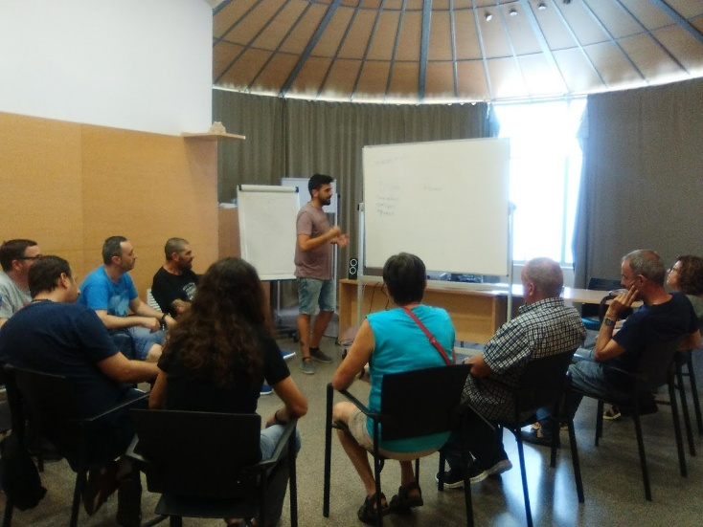
Per acabar, amb la puntuació mes baixa, però seguint sent una bona valoració, de un 8 sobre 10 esta el taller Mindfullnes a càrrec de la Psicòloga Silvia Reyes.
La valoració mitjana es d'un 9 sobre 10, i això indica una gran satisfacció dels tallers per part dels participants i la gran motivació que es desperta per compartir amb el grup i les inquietuds que resolen amb els professionals.

Imatge 10. Taller de reducció de danys de sexualitat i consum
  - CAFÉ- CALOR
De dilluns a divendres de 9h a 10h.
Espai Agrupa't

Aquesta activitat nova, encaminada a la vinculació a l'entitat per aquelles persones que es troben en situació de consum o tractament inicial i necessiten una mica de suport social bàsic ha estat una de les més exitoses del projecte. L'espai de Calor-cafè ofereix el caliu per poder trobar-se en grup, cobrir necessitats bàsiques alimentàries, fer demandes puntuals i establir un contacte amb les activitats ocupacionals d'Agrupa't.
  - Avaluació
S'han fet 216 sessions, amb un total de 42 participants.
Un 90% dels i les assistents consideren molt positiu aquest espai per cobrir part de les necessitats bàsiques alimentàries.
Arrel d'aquest espai s'han generat demanades puntuals a altres serveis, i detectat necessitats i problemàtiques d’usuaris i usuàries.
Un 30% dels assistents han valorat positiva l'activitat com a contacte amb les activitats específiques de cada dia de la setmana.
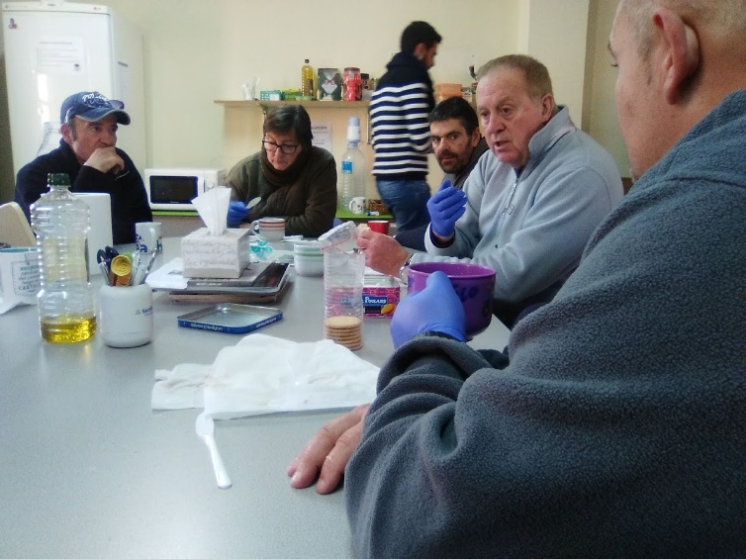
Un 85% de les persones usuàries del servei consideren que hi ha una bona vinculació amb aquest espai principalment per la companyia que s’ofereixen. Els ofereix un suport, i un 30% afirmen que els ajuda a mantenir-se dintre del circuit sociosanitari. Un 100% dels usuaris/es que assisteixen consideren que senten l'espai com quelcom que els ofereix un suport social bàsic important. La satisfacció global dels assistents és molt positiva amb l'activitat de Cafè - calor .
Imatge 11 Espai café- calor

  - AQUA-GYM.
Els dilluns de 10:45 a 12:00.
Piscina de l'Escola Episcopal.

Aqua-gym és una activitat que promou l'exercici físic entre persones que solen tenir funcionaments passius i que els hi permet el contacte amb el cos des d'una vessant lúdica i amable, sense fer molt esforç i en col·laboració amb el grup. És important fomentar l’esport per gaudir del lleure d’una manera saludable ja que creiem que l’esport i l’oci són eines fonamentals en la reinserció social de les persones.
  - Avaluació
S'han realitzat 24 sessions, amb un total de 23 participants. Els beneficis que ha aconseguit el taller d'Aqua-gym han sigut notables als tres nivells: bio-psico-social. La pràctica d'aquesta activitat aquàtica a part d'aportar els beneficis físics habituals en l'esport ha aconseguit resultats positius a nivell psicosocial. Participar de les diferents activitats de aqua-gym els ha ajudat a ocupar el seu temps de lleure, amb una valoració de 8,7 sobre 10.
Creuen que la seva xarxa de relacions socials ha augmentat positivament, amb una valoració de 8,5 sobre 10. L' espai aquàtic els ha permès millorar la incidència en relació a l'abstinència.
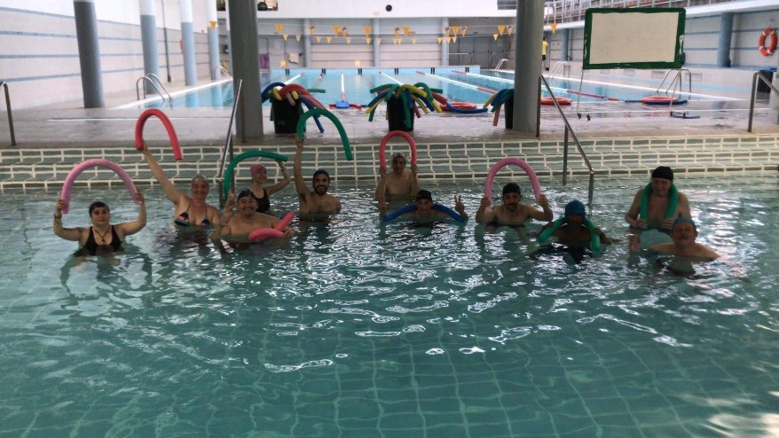
L'Espai d'aqua-gym els ha ajudat a mantenir el seguiment al circuit d' intervenció-suport. Sobretot els usuaris destaquen que aquest taller els ajuda a nivell psicològic amb 75% de seguiment, el 80% afirmen que també els ajuda a mantenir el seguiment a nivell terapèutic, i el 60% reconeixen que aqua-gym els ajuda a nivell mèdic i social.
Imatge 12. Taller d'aqua-gym

Tots els usuaris del taller han considerat que l'activitat ha estat beneficiosa per la seva salut, i els ha ajudat a tenir més satisfacció personal desprès de l'activitat i a la vegada millor estat d'ànim. Els enquestats afirmen que durant l'activitat no pensen en els seus problemes personals, i a nivell fisic han notat millora i els ajuda a sentir-se més còmodes amb el seu cos.
Aquest fet ens motiva per mantenir aquesta activitat durant el proper any.
Destaquem la alta participació, en els inicis va costar tenir un grup constant i participatiu. Sempre participen com a mínim en cada sessió 6 persones de Agrupa't més 2 o 3 usuaris derivats de FESAULT, ajudant així a potenciar les seves relacions socials i tenir un grup més heterogeni.
  - CAMINADES
Dimecres de 10h a 13h
Espai Agrupa't - Punt Eco
Conjuntament amb l'activitat d'hort es realitzen caminades per diferents itineraris, de manera que mentre es treballa la cohesió de grup poden fer exercici físic i prevenir i tractar malalties.
  - Avaluació
S'han fet 43 sessions, amb 22 participants. La valoració dels/les usuaris/es és d'un 6 sobre 10. S'han realitzat diferents itineraris de caminades per a promoure l'esport i el moviment corporal. Es fan mantenint el ritme de cadascú i de forma molt suau. És una activitat que es realitza de forma complementària a hort.

  - BLOC 3: ACTIVITATS TRANSVERSALS

  - TALLERS TERAPÈUTICS AMB CAVALLS
Dos dies a l'any
Centre de recuperació Arre

L’ equinoteràpia és una activitat on es treballa directament en contacte amb els cavalls, amb el propòsit de contribuir positivament al desenvolupament físic i emocional dels i les participants, amb la finalitat d’ampliar el coneixement i la consciència sobre el propi cos, així com la problemàtica associada, oferint una cohesió i confiança major en el grup.
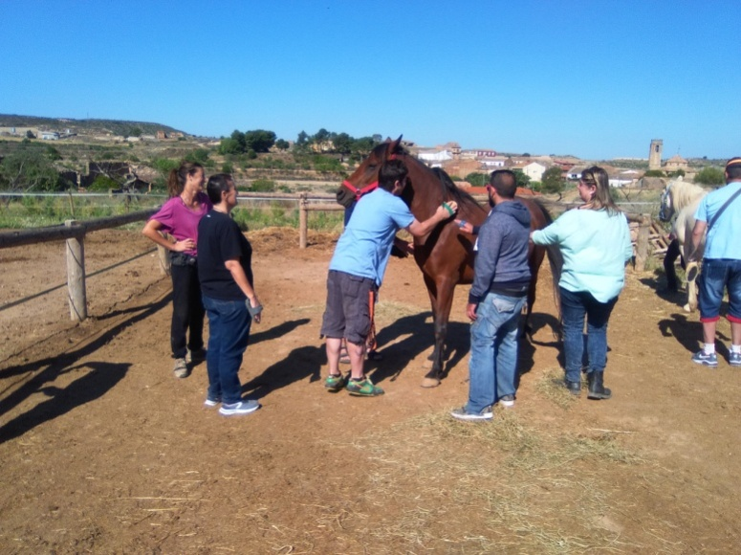
  - Avaluació
Imatge 13 Taller terapèutic amb cavalls
En total s'han realitzat 2 jornades de treball amb cavalls, amb una mitjana d'unes 8 persones. Aquesta activitat ha permès entrar en contacte amb una eina de treball terapèutic, en que les persones contacten amb si mateixes a través del cavall, ja que són animals que retornen l'estat d'ànim propi, tot i que la persona no en sigui conscient.
La valoració ha estat positiva, de cara al contacte amb els animals, la sortida a l'aire lliure, contacte personal i presa de consciència corporal i emocional, promovent d'una manera indirecta una millor cohesió grupal i l'apoderament personal.
  - FORMACIÓ PSICOCORPORAL
Quatre jornades entre els mesos d'octubre, novembre i desembre.
Espai dels Jardins del Segrià

Es realitzen tallers de formació que consisteixen en mobilitzar el cos, treballar l’emoció emergent, indagar sobre qüestions personals pendents, prendre consciència del present, responsabilitzar-se de les situacions actuals vitals, etc. de manera que els usuaris puguin accedir a noves vies grupals de treball personal i millorar la seva mirada afectiva amb si mateixos i el grup.
  - Avaluació
Aquest any s'ha realitzat una jornada de gestió emocional, tractant específicament els models d'afrontament davant el conflictes interns i externs, la capacitat de resposta instintiva i reflexiva, els estats interns en relació als pensaments, emocions i comportaments, les transaccions interpersonals i la presa de consciència del jo davant les formes d'actuació parasitàries.
Han participat un total de 18 persones.
La valoració és molt positiva en relació a la dinàmica grupal que es genera amb treballs experiencials, i el grup sempre fa demanda d'ampliació de jornades d'aquest tipus, al ser intensiva i en un ambient de caliu i humanitat que permet anar contactant de forma pausada i gradual amb les emocions , la intimitat , les dificultats, i compartir-ho de forma confidencial amb el grup per ser acollits de la forma més acurada possible.
La seva valoració és d'un 9 sobre 10.

  - BLOC 4: SERVEIS TRANSVERSALS
  - SEGUIMENTS INDIVIDUALS
A demanda
Espai Agrupa't

Les tutories i seguiments individualitzats es duen a terme de manera específica per a treballar o bé situacions personals que necessitin d’un seguiment específic a nivell terapèutic o d’inserció social i/o laboral.
L'objectiu d'aquesta activitat és fer un seguiment del cas, de manera que poc a poc la persona es vagi vinculant a l'associació i les activitats, i poder acompanyar-la en funció de les seves necessitats específiques. En el cas que la persona faci demanda de tractament poder fer amb ella l'itinerari i acompanyament terapèutic.
  - Avaluació
S'han realitzat 240 sessions de seguiment, amb un total de 36 persones ateses. S'han realitzat 113 tutories individuals a nivell psicològic per treballar aspectes personals: angoixes, situacions de conflicte familiar, laboral, recaigudes, gestió emocional; i 127 socials: desnonaments, tràmits d'ajuts socials, valoracions socials, tutories d'inserció i laborals, derivació a altres serveis legals i visites domiciliàries.
En relació a l’objectiu podem concloure que ha estat satisfet, veient un augment del número d'intervencions realitzades, que ens indica un increment de la demanda, més sistematització dels processos de seguiment de casos i el manteniment de la participació i vinculació a l'associació.
  - ASSESSORIA JURÍDICA
Dimarts de 16.30 a 18.30 amb una periodicitat quinzenal.
Despatx a l'espai d'entitats de salut

El servei d’assessorament jurídic, és un dels serveis més que Agrupa’t ofereix pels seus associats i per aquelles persones que es troben en processos de deshabituació de consum de tòxics, de deshabituació, o que bé han passat per alguna d’ambdues situacions.
El servei té una periodicitat bisetmanal i entre les funcions principals en destaquen:
  - Assistència jurídica
  - Derivacions als serveis administratius o jurídics oportuns
  - Gestió de procediments jurídics
  - Tramitació de procediments administratius

  - Avaluació
El número de beneficiaris de l’activitat ha estat de 51 persones.
La tipologia d’atencions realitzades ha estat: tramitació de procediments de incapacitat i graus de disminució, procediments executius (dineraris i penals), derivacions al SOJ i gestions de procediments d'estrangeria.
El servei d’assessorament jurídic, no només ha estat pels seus usuaris sinó que ha estat obert a aquelles persones i familiars que es troben en processos de deshabituació de consum de tòxics o desintoxicació, o en situació de risc social. Enguany també s’ha col·laborat amb el programa JURIMM, un Servei d'Atenció Jurídica per a persones amb problemes de salut mental que dóna resposta a les necessitats d'assessorament legal específiques d'aquest col·lectiu.

  - ACOMPANYAMENTS
A demanda
Espai Agrupa't

L'objectiu és acompanyar l'usuari/a quan aquest no té encara prou autonomia per afrontar situacions específiques i que són necessàries pel seu pla de treball. L’any 2018 s’ha establert un conveni marc amb Gestió de Serveis Sanitaris on s’estableix la col·laboració de l’entitat per fer acompanyaments a usuaris de la unitat de patologia dual del Hospital Santa Maria.
  - Avaluació
S'han fet 40 acompanyaments, amb un total de 16 persones ateses.
S'han fet acompanyaments a l'associació Antisida, Centre de Salut Mental - Aguts , el CASD i la Unitat de Patologia Dual de l'Hospital Santa Maria, Serveis Socials d'atenció Primària, Oficina d'Atenció Social " Maranyosa ", CECAS, Programa de Seguiment Individual de salut mental, Mossos d'esquadra i l’ Institut Nacional de la Seguretat Social.
La percepció de l'usuari és de confiança, ja que l'acompanyament li reforça la vinculació relacional amb l'entitat i li permet sentir-se més segur de cara a les gestions específiques que ha de fer, sentint que té algú que pot assessorar-lo en un moment donat i pot acompanyar-lo en les seves dificultats.

  - REIKI
A demanda els dijous de 16h a 18h.
Espai Agrupa't

El Taller de Teràpia alternativa de Reiki permet treballar aquelles carències que els usuaris/es presenten tant a nivell emocional, físic i mental, per tal de desbloquejar l’energia vital i harmonitzar el cos.
  - Avaluació
S’han realitzat 30 sessions, i s’han atès un total de 12 persones.
La valoració dels participants és molt positiva en relació a la seva connexió corporal, sensacions de benestar i estat d’ànim positiu, ja que consideren aquesta teràpia com una tècnica que aporta una energia vital i la restaura de manera que afavoreix tant la capacitat del cos com de la ment. Els/les participants solen mantenir el seu compromís amb la teràpia, ja que els redueix el nivell d’ansietat, estrès i neguit, entre altres.

  - BLOC 5: COMUNITARI
  - ACTIVITATS D'APROPAMENT
Es realitzen diferents activitats en dies festius com Sant Jordi o Nadal, entre altres, per tal d’apropar l’associació al col·lectiu i a la població en general, així com sensibilitzar a la població de la problemàtica de les addiccions i l'exclusió social.
Sant Jordi
Es du a terme el dia de Sant Jordi i es venen roses als ciutadans/es en un punt cèntric de la ciutat. Abans de la implementació el dia de Sant Jordi, els/les mateixos/es usuaris/es han participat en el muntatge de la parada i en la preparació de les roses per a la venda i també són ells/es qui s’encarreguen de vendre-les. A més a més també es creen materials d’artesania que es venen el mateix dia junt amb els roses.
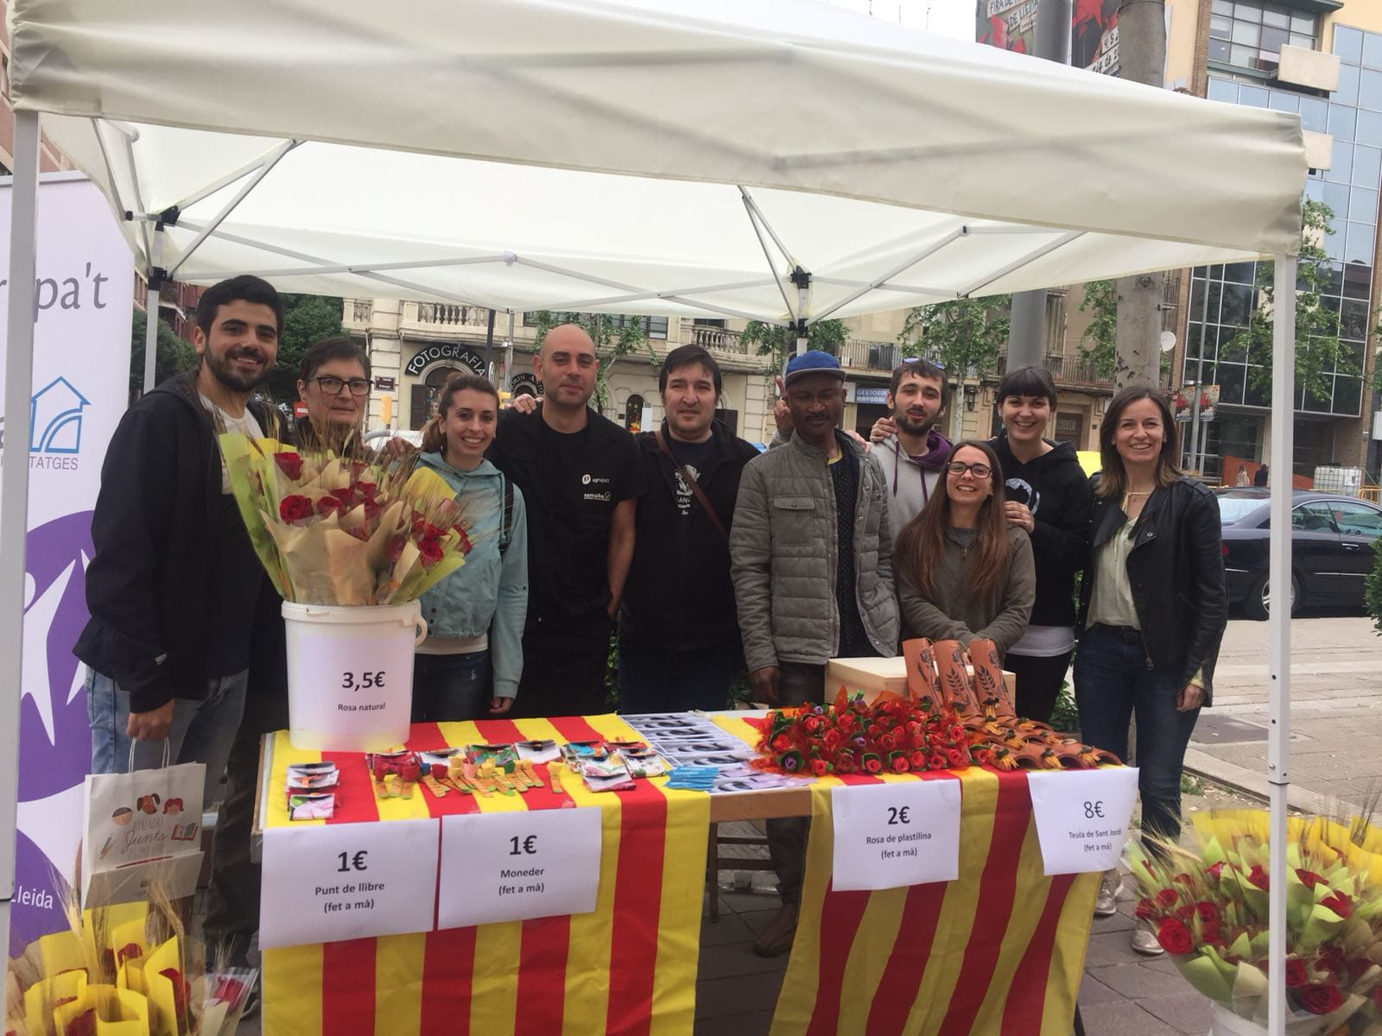

- S'ha realitzat el 23 d’Abril, de les 8 a les 20 h., en celebració de la diada de Sant Jordi.
Imatge 14. Para per Sant Jordi
- Han participat un total de 13 persones. El fet de fer una activitat al carrer ens permet visualitzar l’associació i el col·lectiu, per tal d’apropar-nos a la societat i donar a conèixer els projectes socials de l’entitat.

Carnestoltes
Es celebra el dia de Carnestoltes coordinadament amb l’ Oficina d'Atenció Social Maranyosa, PROSEC, Ciberaula Gairoles, ARLLE i Arrels. Es participa de la Rua de Carnestoltes del Centre històric de Lleida, acabant l’activitat amb xocolata i coca de sucre per a tots els assistents/es i música per ballar.
- S'ha realitzat el 1 de març
- Han participat un total de 4persones. El fet de treballar en coordinació amb altres entitats de l’àmbit social incrementa el bon funcionament del treball en xarxa. La motivació per part dels participants és baixa, probablement a causa de la vergonya a disfressar-se i ser vist per la ciutadania.
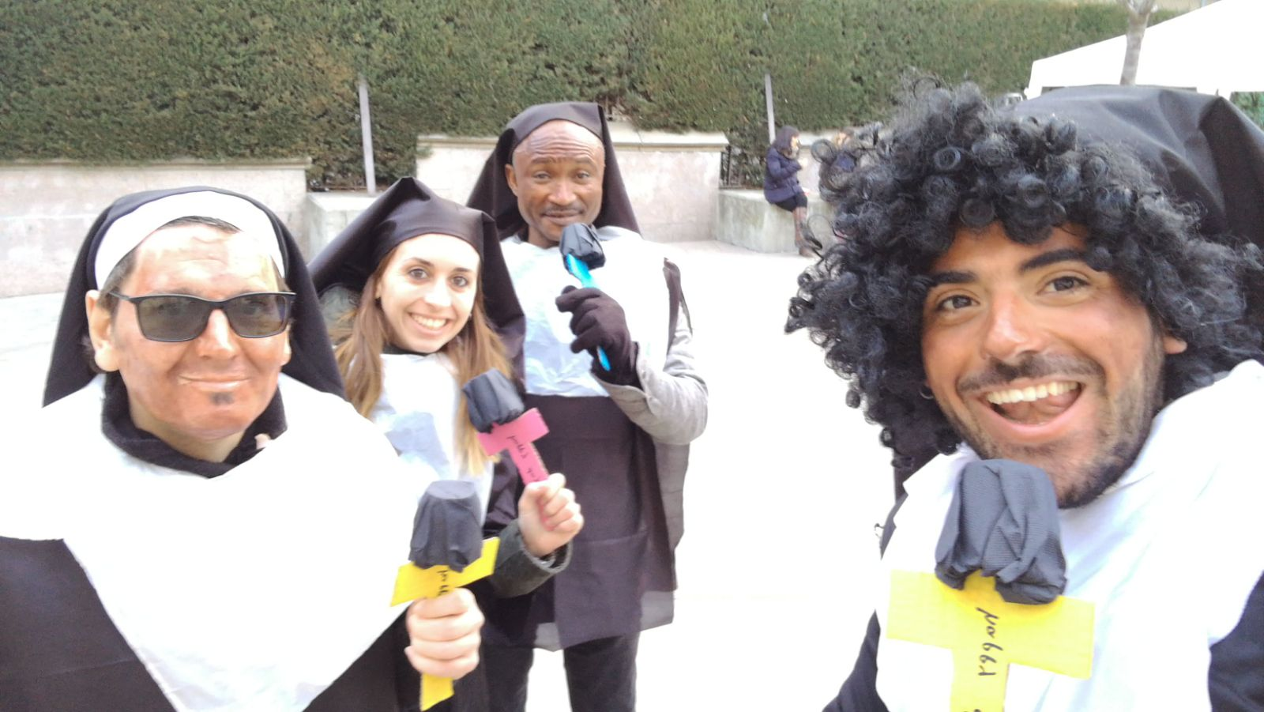
Imatge 15 A la rua del carnestoltes del casc antic
Dinar de Nadal
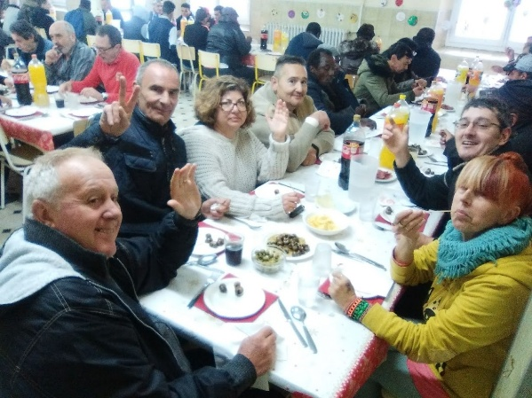
Durant l’època de Nadal, concretament al Desembre s’ha celebrat el dinar de Nadal conjuntament amb la Fundació St. Ignasi de Loiola- Arrels i la oficina d’Atenció Social Maranyosa.
Imatge 16 Dinar de nadal

- Realitzat 15 de desembre a les instal·lacions del col·legi Maristes.
- Han participat un total de 13 persones. La col·laboració en les tasques a fer, com el dinar, parar les taules o el recollir després de l’activitat realitzada, millora la percepció de la persona mateixa i l’ajuda a sentir-se útil i valorat, a més d’augmentar la xarxa de relacions. Realitzar conjuntament amb altres entitats aquesta activitat per a persones “sense llar " permet visualitzar amb més força el col·lectiu de cara a la ciutadania.

Got Talent de FeSalut
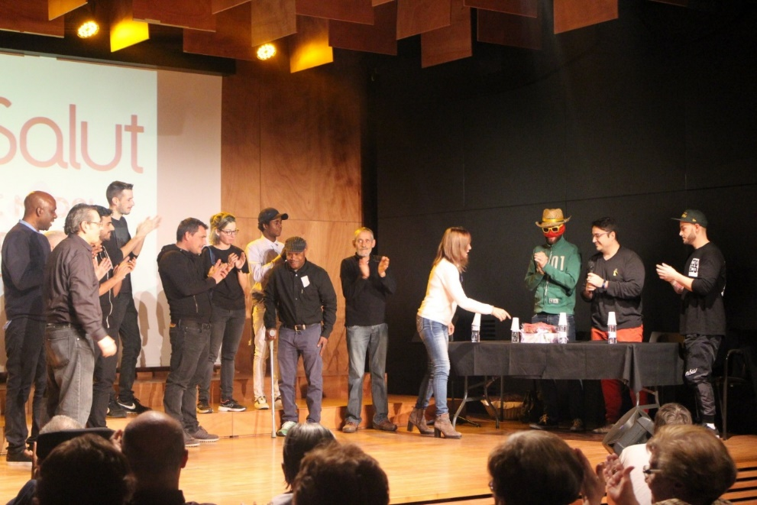
Imatge 17 Presentació de teatre imatge al Got Talent
Aquest 2018 es va participar per primera vegada al Got Talent Lleida organitzat per l'organització Fesalut de Lleida. Es va treballar conjuntament amb l'associació Antisida Lleida amb l’objectiu de treballar en xarxa amb altres entitats i obrir nous espais de col·laboració i relacions.
Valoració:
- Es van realitzar 9 assajos a l’espai d’entitats de salut i la posada en escena el divendres 14 de desembre.
- Van participar un total de 5 usuaris de l'associació, i 8 d’ Antisida Lleida.
- L’avaluació de l’activitat es positiva, segons les valoracions dels usuaris:
  - Les dinàmiques de teatre els ha ajudat a millorar les seves competències personals i transversals.
  - Han valorat positivament conèixer persones de l’altre associació, aconseguint així augmentar les seves relacions socials.
  - El resultat de l’espectacle va commoure al públic assistent, i els membres van demanar continuar aquest grup de teatre de forma permanent.

  - SENSIBILITZACIÓ / DIFUSIÓ
Apostem per iniciatives que poden afavorir la sensibilització de la societat en general i millorar la intervenció professional davant del col·lectiu. Oferim la possibilitat de mostrar la experiència de diversos membres d' Agrupa't com a mecanisme de prevenció en instituts, universitat, cicles formatius, etc., així com aportar la nostra experiència social i associativa, i presentar la nostra feina a futur treballadors del camp social (xerrades a treball social, educació social i integració social ).
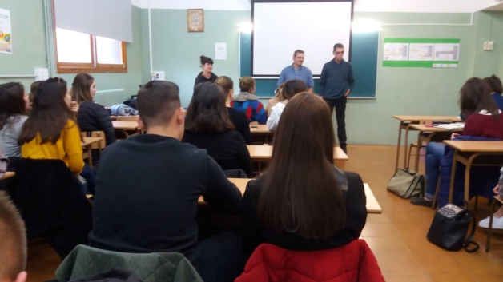
Xerrades a centres educatius
S'ha donat a conèixer el projecte d' Agrupa't amb 2 xerrades a la Universitat de Lleida, (a la facultat de psicologia, treball i educació social), amb una mitjana de 75 persones i 1 al Col•legi Episcopal, als alumnes del CFGS d'Integració Social, amb un grup de 25.
Imatge 18 Xerrada en l'institut Ronda

Participació en xarxes de suport (FESALUT, FEICAT)
Participació en federacions. Agrupa't ha participat a la FEICAT ( federació catalana d'empreses d'inserció ) i a FESALUT ( federació d'entitats de salut ). S'ha participat a 5 reunions de Lleida de FESALUT, en assemblea d'entitats i coordinació d'activitats, i 1 de FEICAT, per coordinar diferents projectes de les empreses d'inserció.

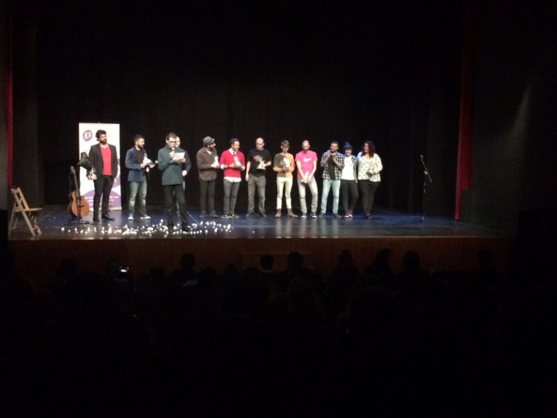
Monòleg solidari
Cada any es realitza un Monòleg solidari al Teatre Municipal de L'Escorxador, on hi participen monologuistes d'arreu de Catalunya per donar suport als projectes d'Agrupa't i fer difusió d'aquestos.
La participació va ser elevada, amb més de 200 participants.
Imatge 19 IV Nit de monòlegs

4. FASE 2: PSICOEDUCATIVA I DE CREIXEMENT PERSONAL

4.1. INTRODUCCIÓ A LA FASE 2
La fase terapèutica consisteix en realitzar activitats psicoeducatives i psicoterapèutiques encaminades a fomentar la millora de la salut a través de l’auto-cura, el coneixement del propi cos, la responsabilització i consciència de les necessitats psicoafectives i la seva gestió.
En aquesta fase el propòsit és el contacte amb estrats més profunds de la persona per establir un procés de recuperació personal. Es busca el treball integral de la persona a través del cos, ment i emocions, a través d'intervencions transversals que tinguin una major incidència en la millora de la qualitat de vida de les persones que hi participen.
Consta de tres activitats: Taller psicoterapèutic i de creixement personal, Taller d’ Hort-teràpia, i seguiments individualitzats.
4.2. OBJECTIUS GENERALS I ESPECÍFICS

4.3. ACTUACIONS I OBJECTIUS ESPECÍFICS

ACTUACIONS | OJECTIUS ESPECÍFICS
- Grup terapèutic  - Taller corporal | - Adquirir coneixements i experiències en resolució de conflictes, comunicació assertiva, consciència corporal, emocional i mental, a través de teràpies de relaxació, de confiança i cohesió amb un grup estable.  - Potenciar l’ajuda mútua i aprendre dels iguals, de manera que hi hagi una interrelació d’experiències i coneixements, encaminats a millora la convivència en societat.  - Aprendre a comunicar necessitats, sentiments, emocions i dificultats directament sense entrar en jocs psicològics.  - Millorar l’autoestima, la motivació i potenciar les aptituds de cada persona, fomentant així la seva autonomia.  - Explorar les emocions i la corporalitat, mitjançant les sensacions i els sentits, profunditzant en la pròpia manera de ser.  - Aprendre a reconèixer funcionaments automàtics (corporals, emocionals i cognitius) i adquirir la major autonomia, espontaneïtat i intimitat possible fora d'aquests.  - Afavorir la coordinació i adherència al tractament per part de l’usuari/a.  - Les activitats fan referència també a objectius de fase 1  - Treballar de forma grupal l'aprenentatge d'un ofici i les seves tasques corresponents a l'hort: cultiu, recol·lecció, planificació, preparació prèvia, etc.  - Aprendre diferents habilitats laborals i socials com són la puntualitat, responsabilitat, el treball en equip, constància, compromís, etc.  - Potenciar i de desenvolupar el vincle amb la terra, de manera que mentre la treballen hi hagi un procés de connexió amb si i amb l'altre.  - Vincular als beneficiaris amb el procés de sembra i recol·lecció, reconeixent en aquest el propi procés de tractament i reinserció.  - Respectar els cicles, ritmes i temps com a forma processual de treballar la paciència, constància, la presència, l'atenció, l'estar acompanyant els canvis.  - Afavorir la coordinació i adherència al tractament a través del projecte i el seu manteniment.
- Taller hort-teràpia

4.4. ACTUACIONS I VALORACIONS

  - GRUP PSICOTERAPÈUTIC I DE CREIXEMENT PERSONAL (FET)
Dimarts de 15:00 a 18:00
Espai Agrupa't

Aquesta fase es concreta en la realització de dues activitats grupals complementàries i un seguiment psicològic individual quan la persona no fa un tractament psicològic a un altre servei (públic o privat).
Grup psicoterapèutic i de creixement personal
És un espai grupal on es treballen aspectes personals i caracterials a través d'experiències vivencials.
Els participants prenen consciència de la seva situació i el seu procés personal i terapèutic. El treballar en grup ajuda a fomentar l'ajuda mútua i poder resoldre els conflictes ( intrapsíquics i/o interrelacionals) de forma conjunta explicant cadascun la seva vivència i compartint l'experiència.
  - Avaluació
L’avaluació es duu a terme a través de qüestionaris de satisfacció semestrals on es recullen diversos aspectes del grup. També es recull l’assistència i la participació en cada sessió.
S’han realitzat un total de 29 sessions de grup, el nombre d’integrants és 8.
El 90 % d'usuaris/es expressen que aquest grup els serveix per adonar-se del que els passa a nivell corporal/emocional/mental, responsabilitzar-se del que fan, posar límits i conèixer-se millor en relació a qui són, com són els seus automatismes i quines són les seves formes habituals de funcionament, detectar les seves necessitats i i estar presents i conscients; un 80% per millorar la comunicació; i un 70 % per relacionar-se amb les persones significatives del seu entorn de forma positiva i tenint en compte les seves pròpies necessitats, creences i valors i per mantenir-se en abstinència.
Han aprés a resoldre conflictes o situacions quotidianes d'una forma positiva i/o diferent en relació a com ho feien abans en una mitjana de 7,9 i es senten valorats/des, escoltats/des, partícips i amb confiança per part del grup en un 8. Es senten recolzats/des pel grup en relació a les seves inquietuds, conflictes, malestars i són més conscients de quines necessitats i emocions tenen al llarg del dia, en un 7,5.
Ser més creatiu/va a l'hora de tenir nous comportaments, contactar amb emocions o canviar formes de pensament ho valoren en un 7. En definitiva, expressen que els seus canvis es manifesten a nivell interpersonal en un 7,2.
El treball que es fa al grup de teràpia els ha ajudat a millorar la motivació, amb una valoració d'un 7,6 sobre 10, l'autoestima, en un 7,2 i autonomia, en un 7,3, i participar al grup els ha ajudat a millorar l'adherència al tractament en un 7,4.
Puntuen l'atenció personalitzada i especialitzada en un 7,2.
Del procés terapèutic grupal el que més valoren és la unió grupal, sinceritat, confiança i professionalitat. Aquesta activitat té una valoració global d'un 8,2.
A nivell de teràpia individual el nivell de valoració ha estat de 7,5, essent un 9 la puntuació màxima durant el segon semestre.

Taller corporal
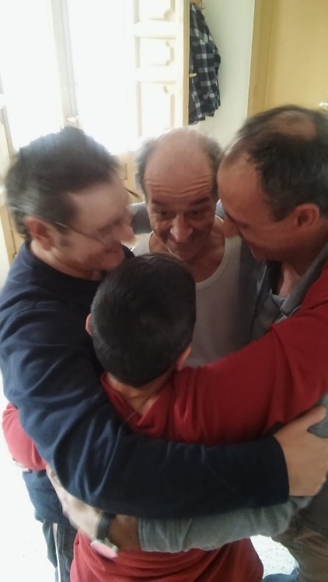
L'activitat psicocorporal té com objectiu primordial és desenvolupar la conversa amb el propi cos per tal d'adonar-se de quines són les estructures de comportament que es tendeixen a repetir de forma inconscient. Les eines amb les que s'aborda són tres: el moviment corporal en l'espai, per difondre la cardiovascularitat i la relació amb l'espai, i també per entrar en contacte amb les dolences, els límits corporals i els bloquejos emocionals; les visualitzacions, eina fonamental per generar imatges i nivells de conversa que trenquin amb els repetitius i limitants; i per últim la respiració com a eina per a desinhibir tant els pensaments com les emocions. Mitjançant la respiració també descobreixen l'atenció activa i profunditzen en la relaxació.
Imatge 20 Taller corporal
  - Avaluació
S'han realitzat 32 sessions, amb una participació de 8 usuaris al grup.
El 100 % d'usuaris expressen que aquest grup els serveix per adonar-se del que els passa a nivell corporal/emocional/mental, responsabilitzar-se del que fan, afrontar situacions i estar presents i conscients; un 80 % per conèixer més la seva identitat, conèixer els seus automatismes i les seves formes habituals de funcionament i millorar la comunicació; un 60 % per disminuir el grau d'agressivitat i angoixa, mantenir-se en abstinència i posar límits, i un 40% per disminuir el grau d'agressivitat i angoixa.
Els participants valoren que han aprés a resoldre conflictes o situacions quotidianes d'una forma positiva i/o diferent en relació a com ho feien abans amb una puntuació mitjana de 6,8 sobre 10. Se senten valorats, escoltats, partícips i amb confiança per part del grup en un 8,6
Se senten recolzats pel grup en relació a les seves inquietuds, conflictes, malestars i són més conscients de quines necessitats i emocions tenen al llarg del dia. També senten que són més creatius a l'hora de tenir nous comportaments, contactar amb emocions o canviar formes de pensament amb una puntuació de valoració d’un 8.

Seguiments psicològics individuals
És una acció que es realitza de forma individual en una periodicitat quinzenal i puntualment setmanal. Serveix per donar continuïtat al treball intrapsíquic i d’autoconeixement que complementa amb el treball interrelacional que es dóna en el si de l’associació. En aquest espai conflueixen manera individual el treball que es va fent en l’espai comunitari (dins i fora de l’associació), grupal i en els diferents espais de tractament (tractaments grupals i individuals que ja es donen des del CASD).
En els seguiments s’utilitzen diferents tècniques d’entrevista més o menys dirigida segons el cas i en un enfocament en general de la psicologia humanista i la psicoteràpia integrativa. L’objectiu és acompanyar en el procés d’autoconeixement per millora de la qualitat de vida de la persona i el maneig de l’autonomia, autoestima i motivació, el maneig de malestars emocionals.
Aquest treball individual ajuda a configurar plans de treball terapèutics que acompanyen al propi procés terapèutic del CASD i a permetre una visió i comprensió dels processos intrapsíquics una vegada superats els primers anys d’abstinència i ja amb alta terapèutica del CASD. En tots els casos es realitza coordinació per configurar aquest pla de treball i mantenir una coherència i adherència al tractament.
  - Avaluació
Els indicadors que tenim per fer-ne l’avaluació es basen en les enquestes de satisfacció que es fan de manera semestral. Cal especificar que aquest servei és nou i és el primer any que es dóna, motiu pel qual no es pot fer un estudi comparatiu.
S’han fet un total de 81 sessions amb els 8 usuaris del grup, en una freqüència diferent per cadascuna de les persones en funció de si fan o no seguiment des del CASD.
La millora en autonomia, autoestima i motivació és el que més valoren del seguiment individual. (8 punts sobre 10). La periodicitat és l’ítem que es menys valorat amb un 6 sobre 10. La valoració global és de 7,5 de mitjana essent un 9 la puntuació més alta i un 5 la més baixa.

  - TALLER D’HORT-TERÀPIA
Dimecres de 10:00 a 12:00
Espai Punt Eco

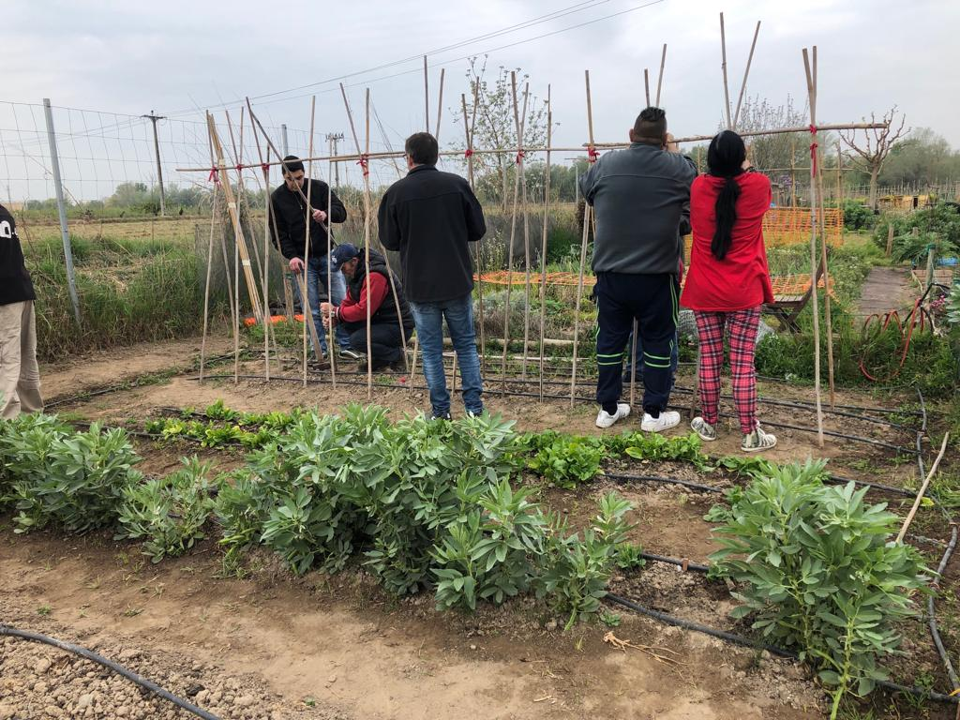
El projecte específic de l'hort forma part de la segona fase, psicoterapèutica, en què la persona va prenent consciència del moment en què es troba vital i com a través de l'hort contacta amb si, amb l'altre, resol i afronta les situacions que es generen del cultiu i recol·lecció dels aliments, a la vegada que es formen en qüestions relacionades, prenen la responsabilitat i la constància d'una tasca que els vincula a uns resultats concrets i simbòlicament treballen en el seu propi procés terapèutic connectant amb la terra, veient que la producció té uns cicles i un ritme, vinculant així el procés de cultiu i recol·lecció, amb el propi procés de tractament i reinserció.
Imatge 21 Taller d'hort teràpia
El taller es realitza a les instal·lacions de Punt Eco, empresa que treballa l'oci ecològic i saludable . En aquest taller es treballa de forma grupal l'aprenentatge d'un ofici i les seves tasques corresponents en l'hort, a més de treballar diferents habilitats laborals com són la puntualitat, responsabilitat, el treball en equip, etc. A part del cultiu de la terra, els usuaris planifiquen prèviament què i com s'ha de plantar i treballar la terra, així com la preparació prèvia ( muntar degoteig, buscar llavors, distribució de zones, etc.).
Els productes que es recullen són repartits de forma equitativa entre els participants i també s'utilitzen com a matèria primera de l'activitat de cuina.

  - Avaluació
S'han realitzat 43 sessions d'hort, amb una participació de 22 persones en total.
És una bona activitat en benefici de la salut dels/les usuaris/es. Veiem que la seva percepció sobre aquesta activitat és bona i que els ajuda a mantenir la confiança en ells/es mateixos/es i en l’objectiu que persegueix l’activitat.
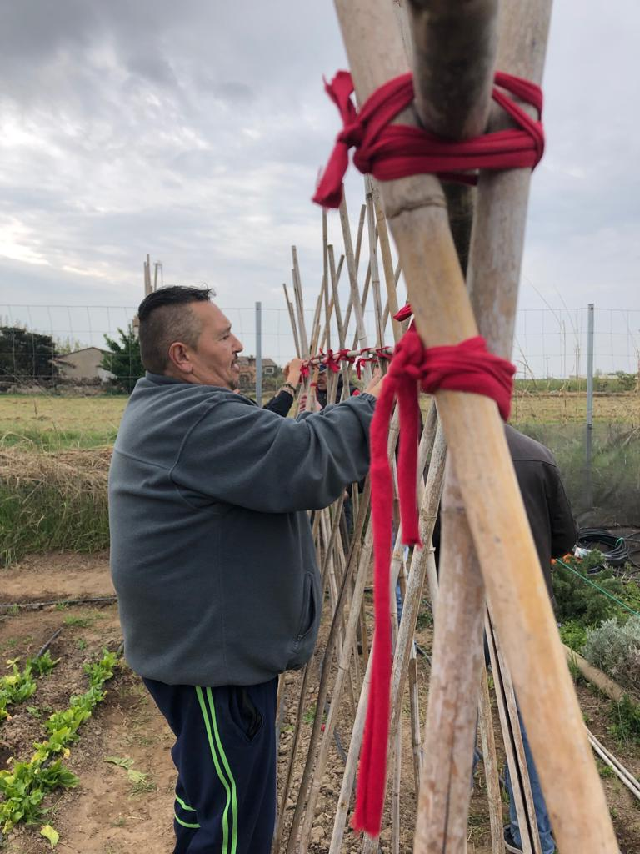
Majoritàriament els/les diferents usuaris/es és senten inclosos/es i participatius/ves en el taller de l’hort, cosa que ha beneficiat al taller i a la seva adhesió al tractament , amb una percepció de millora a l'adhesió d'un 8.
Imatge 22 Imatge d'usuaris voluntaris que van el cap de setmana
Han adquirit aprenentatges en relació a planificació de l'hort, productes de temporada, preparació del terreny i el cultiu, prevenció de plagues i adobament de la terra i recol•lecció de productes. La integració dels conceptes d’agricultura ecològica ha estat ben valorada amb una mitja final de 6,7 sobre 10.
Participar a l'hort els ajuda a: estar més presents i conscients amb el que estan fent, pensant i sentint ( la seva percepció és molt positiva, d'un 8 sobre 10 ) , reduir el nivell d’ansietat i estrès ja que els ajuda a concentrar-se en una sola tasca o tasques més senzilles i els permet evadir-se d’una manera saludable, ( amb una puntuació d'un 7 sobre 10 ) ,millorar el seu estat de salut al anar caminant fins a l’hort, treballar-lo i alimentar-se de les fruites i hortalisses recollides ( amb una puntuació d'un 7 ) i adquirir habilitats socials i personals, com ara: la responsabilitat , el treball en equip , el compromís i la millora de la comunicació en un 60%, la motivació i l’autonomia en un 50%; la paciència , constància i comprendre millors als altres, en un 40 %, cosa que beneficia posteriorment en la seva adherència al tractament i en la reducció de l’ansietat i estrès. I finalment, de manera més puntual el saber dir que no i l'autoestima.
La valoració final obté una mitja d'un 8,15. Els/les usuaris/es han quedat satisfets/es de l’activitat, ja que obtenen més beneficis personals i socials que perjudicis. Aquesta és la mostra que és una activitat potenciadora de la seva salut i autonomia.

5. 3ª FASE: SEMAIHA, EMPRESA D'INSERCIÓ

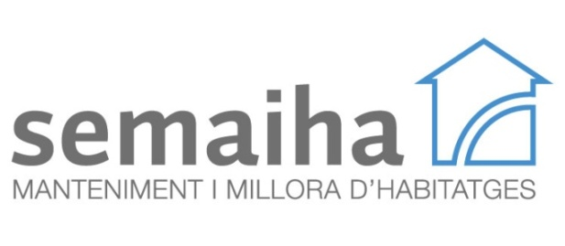
5.1. INTRODUCCIÓ FASE 3

SEMAIHA és una empresa d’inserció que ofereix serveis de millora de la qualitat de vida als habitatges. Hi participen persones en situació de risc d’exclusió social i amb dificultats d’inserció sociolaboral. Aquest projecte ofereix una oportunitat d’incorporació en el món laboral, una experiència positiva vers aquest, l’aprenentatge d’uns oficis, l’adquisició d’hàbits laborals, i el treball en unes condicions de flexibilitat i acompanyament adaptades a les seves necessitats físiques, psicològiques i socials.
Actualment tenim diferents convenis signats amb institucions de Lleida que garanteixen l'estabilitat econòmica, com també realitzem altres feines puntuals per entitats i clients individuals.

5.2. OBJECTIUS GENERALS I ESPECÍFICS

5.3. ACTUACIONS I OBJECTIUS ESPECÍFICS
ACTUACIONS | OJECTIUS ESPECÍFICS
- Entrevistes de feina  - Tutories de seguiment  - Reunió d'equip  - Jornada laboral i formació tècnica | - Fomentar l’aprenentatge d’habilitats laborals per a la òptima inserció en l’empresa Semaiha i el mercat laboral ordinari.  - Oferir en competències transversals, a nivell tècnic (contingut i tasques), metodològic (saber fer), participatiu (comunicació i treball en equip) i personals (responsabilització, decisió i organització)  - Integrar i mantenir les persones en una feina o una dinàmica de recerca de feina.

5.4. ACTUACIONS I VALORACIONS
  - Entrevistes de feina
Segons derivacions, matins de 09:00 a 13:00
Espai Agrupa't

Es realitzen entrevistes de feina per incorporar a les persones seleccionades dins l’empresa d’inserció, establint amb elles el pla de treball per poder implementar durant el període de contractació.
Les entrevistes es realitzen quan arriba la persona derivada del recurs pertinent. No hi ha dia ni hora concreta. No respon a la necessitat de demanda de l'empresa, sinó que va en funció de les derivacions fetes. Tot i això han de complir uns requisits per formar part de la bossa de feina com:
- Estar més de 6 mesos abstinents
- Trobar-se fent seguiment mèdic, psicològic i social.
- Estar fent un procés terapèutic individual i/o grupal.
Al llarg de l’any 2018 s’han realitzat 10 noves entrevistes de feina per a incorporar-se a l’empresa d’inserció, de les quals 4 s’han incorporat a la borsa satisfent els requeriments per entrar en el procés d’inserció a Semaiha. Durant el 2018 han treballat a l’empresa d’inserció 7 persones, hi han hagut 2 insercions a l'empresa ordinària.

  - Tutories de seguiment
Cada quinze dies segons disponibilitat de tècnic i treballador.
Espai Agrupa't

Realització de tutories per a fer el seguiment de la persona treballadora, on es treballa la situació personal, adaptació a l’empresa d’inserció, dificultats, conflictes generats i situacions de risc, etc.
Les tutories es realitzen cada quinze dies. I també en funció de les necessitats de l'empresa i la persona. S’han realitzat 121 sessions de tutoria, amb un total de 8 persones que han treballat a l’empresa d’inserció. Els temes tractats a les sessions han estat:
- Motivació per la feina
- Conflictes que han sortit al dia a dia.
- Responsabilització del seu procés de feina i de canvi
- Habilitats laborals, puntualitat, acceptació de les instruccions, treball en equip.
- Conflictes amb el treball en equip.
- Adherència al tractament
La valoració de l’activitat és molt positiva, ja que s’ha comprovat un alt canvi i millora dels aspectes treballats, per part de les persones en procés d’inserció. S’han pogut treballar i resoldre els conflictes que s’han donat en l’àmbit laboral.
  - Reunions d’equip
Divendres de 12:15 a 13:15
Espai Agrupa't

Participar activament de les reunions setmanal i planificar la feina amb equip, a més a més crear un espai confortable per poder parlar tot allò que ha passat durant la setmana.
S’han realitzat 40 reunions d’equip i coordinació durant el 2018, on han participat les persones en procés d’inserció i els tècnics i l’equip coordinador. S’han planificat les jornades laborals de les setmanes posteriors i s’han treballat els conflictes que han sortit durant la setmana. Hi ha molt bona valoració en relació a les competències a nivell participatiu, tècnic i personal. A més ha servit per oferir un espai de diàleg i comunicació entre l'equip per resoldre conflictes.
  - Jornada laboral i formació tècnica
Dilluna a divendres segons el seu horari
Espais laborals

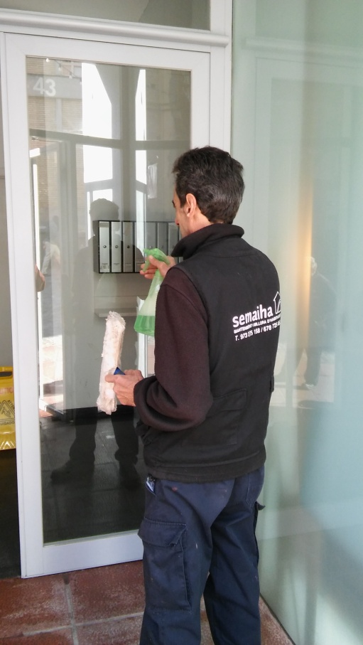
Formació específica amb aquelles tasques que es realitzen a l'empresa d’inserció: neteja, pintura, trasllats... així com formació amb riscos laborals. A més formació amb resolució de conflictes per a les persones referents de l’empresa per poder-ho treballar amb les treballadores en procés d’inserció.
La formació es realitza el primer mes de l’entrada de la persona treballadora en el seu horari laboral.
El tècnic d’inserció ha realitzat acompanyaments durant la jornada laboral. El 100% ha realitzat correctament l’acompanyament i ha participat activament de la formació rebuda per part del tècnic d’inserció a la producció. Per tant s’han complert els objectius marcats.
Imatge 23 Operari fent la seva jornada de treball
A més tots els treballadors han fet el curs de riscos laborals i primers auxilis. Tres d'ells paral·lelament han fet cursos com: Coaching, plataforma elevadora i gestió d'emocions.

5.5. CONCLUSIONS DE SEMAIHA

Al llarg de l’any 2018 s’han realitzat 10 noves entrevistes de feina per a incorporar-se a l’empresa d’inserció, de les quals 4 han satisfet els objectius per entrar a la borsa de Semaiha. El 90% dels usuaris venen derivats del CASD i un 10% de Incorpora Antisida. D'aquests, 2 són noves incorporacions a Semaiha. Han treballat a l’empresa d’inserció 8 persones en total i s’han realitzat 205 sessions de tutoria i seguiments psicològics. Durant els 2018 s’ha aconseguit augmentar una persona més a plantilla de treball. També s’han aconseguit dos insercions laborals a l’empresa ordinària.
Un 63% dels participants afirmen que estan totalment motivats amb el projecte i la feina realitzada i un 37% restant valora la motivació bastant alta.
Les persones que hi participen valoren amb un 85% que l’oportunitat laboral ha sigut un element clau en la seva inserció social, afirmant que el seu procés per Semaiha ha sigut positiu per aconseguir una rutina, una estabilitat socioeconòmica i unes millores en les seves competències personals i laborals.
El 75% dels membres han satisfet les normes laborals de l’empresa d’inserció com són: la puntualitat a la feina, portar l’equipament, gestionar els espais... El dia a dia en l’empresa d’inserció també els ha ajudat a organitzar-se el temps, cuidar-se físicament, treballar el seu llenguatge verbal i no verbal, treballar l'estrès i l’autoconcepte d’un mateix .En canvi s’observa que nomes un 30% ha satisfet correctament les normes terapèutiques, sobretot tenen moltes dificultats en assistir a les tutories i realitzar les analítiques.

6. CONCLUSIONS
Les conclusions més destacades són:
- Reafirmem cada any que les activitats de 1a. fase són bàsiques a l'hora de fer un contacte i una bona acollida als/les usuaris/es que venen derivats/des d'altres recursos. Cada any podem veure com aquestes activitats van prenent forma com un ens global que acull i intervé en diferents àmbits de la persona: la relacional-comunitària, promovent una millora en la xarxa de relacions socials sanes, la participació com individus actius a la societat i la referencialitat positiva per altres usuaris/es; la de temps de lleure, oferint activitats ocupacionals que permeten reduir l'impacte de l'aïllament; la de necessitats bàsiques, amb tallers que cobreixen necessitats tan bàsiques com l'alimentació, higiene i la salut física; i la de cura d'un/a mateix/a, promovent l'adherència al circuit intern i extern de l'entitat.
Reduir els danys del consum i evitar més marginalitat són objectius bàsics per Agrupa't , que en aquesta primera fase s'atenen a través d'aquest conjunt d'intervencions realitzades acollint la persona com un ens global.
- Prenen més rellevància les intervencions específiques de formació en reducció de danys , a banda de les activitats. La intenció és anar ampliant la col·laboració amb altres professionals, tant del CASD com altres entitats, per a compartir informació sobre temes relacionats amb reducció de danys. Específicament aquest any ha pres importància la sexualitat, que és un tema en el que presenten molta curiositat i desinformació, a banda d'obrir tabús en grup i compartir experiències i dubtes.
- El perfil de persones amb patologia dual segueix augmentant, amb un 47% del total, i la incidència en el funcionament global de les activitats i les intervencions coordinades, es veu afectada amb aquest fenomen. Això ens encamina cap a plans de treball més especialitzats, a formacions més específiques de salut mental, la necessitat d'un tracte i un vincle més estable i constant, flexibilitat en els ritmes d'assistència , aprenentatge, continuïtat i exigència, major tolerància cap als objectius plantejats i una visió global d'atenció rehabilitadora, més enllà de l'abstinència. És aquí on la visió de reducció de danys pren més força, ja que les intervencions cap a l'abstinència són en determinades persones una confirmació del fracàs i una reafirmació de la seva història de vida d'exclusió.

- El col·lectiu de dones i exclusió social és un col·lectiu sempre amagat. Les intervencions que es fan són habitualment puntuals, inestables, i poc constants. Més per les característiques pròpies del col·lectiu, que per la manca d'intervenció de les entitats. Aquest any podem concloure que s'ha incrementat notablement el nombre de participants, i això ens suposa molta satisfacció pel que significa a l'accés i la vinculació.
Veiem molt important poder continuar treballant en grup i intervenir amb aquest perfil de dones que, per una banda pateixen dependència cap a substàncies tòxiques i alhora, en molts casos, també pateixen dependència emocional cap a la seva parella-fills/es. Poder oferir un espai de respecte a les pròpies demandes, espais terapèutics on expressar les dificultats, ser tractades de forma assertiva, afectiva, i promoure la seva vinculació al món amb relacions sanes, tant amb altres dones com homes, és una tasca que reconforta i dona sentit a la nostra entitat i obre línies de treball en el camp de les addiccions.
Una qüestió a destacar és el vincle que fan entre elles , ja que es recolzen mútuament, i en el dia a dia comparteixen inquietuds i fins i tot s'acompanyen en les dificultats tan bàsiques com anar al metge, prendre un cafè, fer la compra juntes, etc. Aquesta manera de fer és una mostra més de la familiaritat del vincle que potencia l'entitat.

COL·LABOREN AMB AGRUPA'T
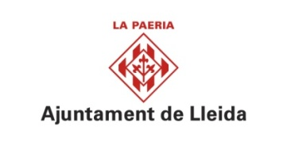
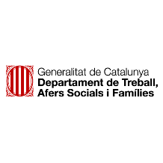

COL·LABOREN AMB SEMAIHA

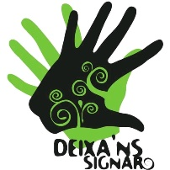
PATROCINADORS IV NIT D’HUMOR SOLIDARI
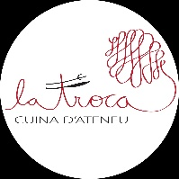
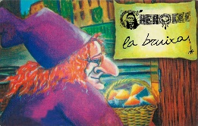
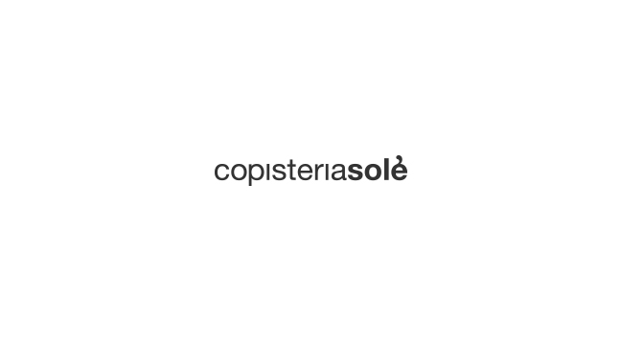

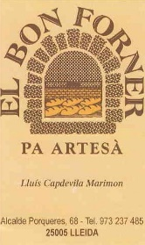

"Mai deixis de caminar, i sempre amb bons companys de viatge"
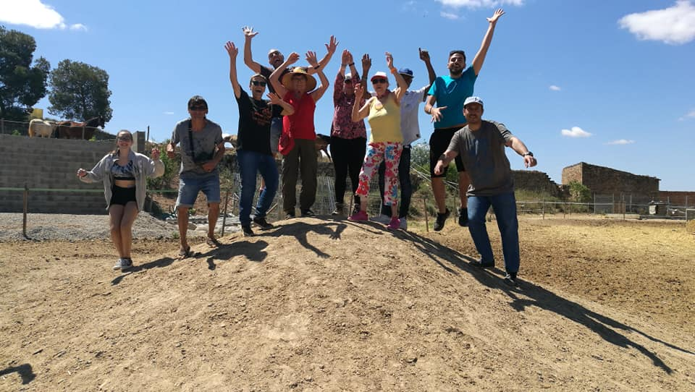
Imatge 24 Dia de sortida a la protectora Arre

ESPECIALS AGRAÏMENTS
- Rosa Maria Garra Murillo
- Jaume Bellò i l’Aula social
- Montse Marsol
- Monologuistes: Eva Cabezas, Jessica Rojano, Pepi Labrador, Ferri López, Jose Bailón, Carlos del Pozo, Angel Miralles i Carlitos.
- Als i les estudiants que han confiat amb Agrupa't per desenvolupar les seves pràctiques acadèmiques.
I també a totes aquelles persones que ens realitzen donatius materials de forma anònima.

